# KATA PENGANTAR

Puji syukur kami panjatkan kehadirat Tuhan Yang Maha Esa yang telah memberikan rahmat dan karunia-Nya sehingga penulis dapat menyusun dan menyelesaikan makalah ini. Dengan judul “Perancangan dan Analisis Optimalisasi Manajemen Infrastruktur Jaringan di Universitas Katolik Santo Thomas”.

Makalah ini disusun sebagai tugas yang diberikan oleh dosen pengampu mata kuliah"Analisis dan Manajemen Jaringan". Penulis mengucapkan terima kasih kepada Bapak Sorang Pakpahan, S.Kom, M.Kom yang telah mengarahkan dalam menyusun makalah ini serta kepada rekan-rekan dari semua pihak yang telah berpartisipasi didalam penyusunan makalah ini sehingga dapat diselesaikan tepat pada waktunya.

Penulis juga menyadari bahwa materi yang digunakan dalam makalah ini masih memiliki beberapa kekurangan. Oleh karena itu kritik dan saran dari pembaca sangat penulis harapkan agar makalah ini menjadi lebih sempurna dan dapat dipergunakan oleh pembaca secara maksimal. Atas kritik dan sarannya kami ucapkan terimakasih.

Medan, Desember 2023

Penulis

# DAFTAR ISI

KATA PENGANTAR i

DAFTAR ISI ii

DAFTAR GAMBAR iiii

DAFTAR TABEL iiii

BAB I 1

PENDAHULUAN 1

I.1 Latar Belakang 1

I.2 Rumusan Masalah 1

I.3 Batasan Masalah 2

I.4 Tujuan 2

II.1 Jaringan Komputer dan Manajemen Jaringan 3

II.1.1 Jaringan Komputer 3

II.1.1.1 Jenis Jaringan Komputer 3

II.1.1.2 Pengalamatan, Subnetting, Routing, VLAN 4

II.1.2 Manajemen Jaringan 8

II.1.2.1 Network Monitoring System 8

II.1.2.2 Keamanan Jaringan 8

II.2 Cisco Packet Tracer dan Mikrotik Router 9

II.2.1 Cisco Packet Tracer 9

BAB III 11

ANALISIS DAN PERANCANGAN 11

III.1 Analisis 11

III.1.1 Analisis sistem jaringan yang sedang berjalan 11

III.1.2 Analisis Sistem Yang diusulkan 12

III.1.3 MANAJEMEN IP 14

III.2 PERANCANGAN 23

III.2.1 DENAH LOKASI PERANCANGAN JARINGAN 23

III.2.2 Perancangan Jaringan / Arsitektur Jaringan 29

BAB IV 42

IMPLEMENTASI 42

IV.1 Simulasi Jaringan 42

IV.2 Pengujian Jaringan 43

IV.3 Analisa Hasil 45

BAB V 46

KESIMPULAN DAN SARAN 46

V.1 Kesimpulan 46

V.2 Saran 46

# DAFTAR GAMBAR

Gambar III.1 Backbone Jaringan yang sedang berjalan 11

Gambar III.2 Analisis Pengumpulan Data Infrastruktur Jaringan 12

Gambar III.3 Jaringan di Fakultas Teknik yang sedang berjalan 12

Gambar III.4 Backbone Jaringan yang diusulkan 13

Gambar III.5 Denah Fikom 24

Gambar III.6 Denah Ekonomi 25

Gambar III.7 Denah Hukum 25

Gambar III.8 Denah Teknik 26

Gambar III.10 Denah FKIP 27

Gambar III.11 Denah Pertanian 27

Gambar III.12 Denah Perpustakaan 28

Gambar III.14 Perancangan Jaringan Fikom 30

Gambar III.16 Perancangan Jaringan Hukum 34

Gambar III.17 Perancangan Jaringan Teknik 36

Gambar III.18 Perancangan Jaringan Sastra 37

Gambar III.19 Perancangan Jaringan FKIP 38

Gambar III.20 Perancangan Jaringan Pertanian 39

Gambar III.21 Perancangan Jaringan Perpustakaan dan Asrama Putri 41

Gambar IV.1 Simulasi Jaringan Perpustakaan 42

Gambar IV.2 Simulasi Jaringan Asrama Putri 43

Gambar IV.3 Pengujian Jaringan Perpustakaan dan Asrama Putri 44

Gambar IV.4 Hasil Simulasi Jaringan Perpustakaan dan Asrama Putri 44

# DAFTAR TABEL

Tabel III.1 Manajemen IP 13

Tabel IV.1 Analisa Hasil 45

# BAB I

# PENDAHULUAN

## I.1 Latar Belakang

Teknologi jaringan komputer memegang peranan penting dalam komunikasi data melalui media transmisi yang berkembang dengan pesat mulai dari media transmisi komunikasi data. Salah satu perkembangan teknologi komunikasi data saat ini adalah media *fiber optic* yang mempunyai kecepatan transfer data yang sangat cepat sehingga dengan kecepatan transmisi data baik jaringan *local area network* (LAN) dan *wide area network* (WAN) dapat menghasilkan perkembangan teknologi komputer lainya. Dilihat dari skop dan luas jaringan, jaringan komputer secara geografis dibedakan atas WAN (*wide area network*) dan LAN (*local area network*). Melalui jaringan komputer inilah kantor, gedung, kota bahkan negara dapat disatukan. Revolusi LAN (*local area network*) dimulai pada era ini. Sistem jaringan komputer atau yang lebih dikenal dengan LAN (*local area network*) adalah solusi yang tepat untuk sistem informasi manajemen (SIM) disebuah perkantoran/ perusahaan modern atau di institusi perguruan tinggi, sehingga dengan LAN dapat menghubungkan sejumlah komputer, komputer mini atau komputer mikro, atau pada umumnya *Personal Computer* (Dede Sopandi, 2004).

Pada Universitas Katolik Santo Thomas Medan sudah mengimplementasikan router mikrotik sebagai router gateway jaringan LAN atau jaringan WAN atau internet yang memungkinkan router mikrotik ini dapat mengatur jaringan komputer disini penulis mengembangkan jaringan komputer yang sudah ada. Meskipun demikian, tidak menutup mata terhadap tantangan dan masalah yang mungkin timbul dalam penggunaan internet di lingkungan kampus. Semakin meningkatnya pengguna internet baik melalui media *nirkabel* maupun media *wired* atau media kabel, baik dari sisi jumlah perangkat yang terhubung maupun volume data yang dikonsumsi, belum meratanya pembagian *bandwidth* ke semua pengguna *internet*, sering terjadi *crash* jaringan serta sering lambatnya akses internet dan bahkan terputus dapat menimbulkan beban tambahan pada infrastruktur jaringan. Dari penjelasan diatas penulis tertarik untuk mengangkat suatu studi kasus yaitu: “Perancangan dan Analisis Optimalisasi Manajemen Jaringan di Universitas Katolik Santo Thomas”.

## I.2 Rumusan Masalah

Berdasarkan latar belakang ditas maka didapatkan rumusan masalah yaitu:

1. Apa strategi yang efektif untuk mengatasi kendala-kendala yang mungkin muncul saat melakukan wawancara atau observasi lapangan dengan pengguna dalam rangka pengembangan sistem baru?
2. Bagaimana pengelolaan data dapat dioptimalkan saat melakukan survei lapangan untuk proyek pengembangan jaringan di Universitas Katolik Santo Thomas Medan? Apa saja parameter yang harus diperhatikan dalam pengumpulan data?
3. Apa metode terbaik untuk manajemen dan pengembangan IP serta Bandwidth di Universitas Katolik Santo Thomas Medan, dengan fokus pada kebutuhan jaringan LAN/WLAN? Bagaimana memastikan bahwa sumber daya tersebut dioptimalkan sesuai kebutuhan?
4. Strategi apa yang dapat diimplementasikan untuk menjaga kecepatan jaringan tetap konsisten di seluruh area universitas, termasuk antar ruangan, fakultas, dan gedung? Bagaimana mengidentifikasi dan mengatasi bottleneck potensial dalam jaringan?
5. Bagaimana perancangan topologi jaringan komputer di Universitas Katolik Santo Thomas Medan dapat dikembangkan dari topologi yang ada pada setiap piranti, dengan fokus pada peningkatan kinerja dan efisiensi? Apa saja aspek kunci yang perlu diperhatikan dalam studi kasus ini?

## I.3 Batasan Masalah

Pada studi kasus ini kami membatasi permasalahan yang ada pada studi kasus pengembangan jaringan komputer yang ada di Universitas Katolik Santo Thomas Medan. Adapun Batasan masalah dalam studi kasus ini seperti:

1. Pengembangan jaringan dalam infrastuktur di Universitas Katolik Santo Thomas Medan.

2.Menganalisis topologi jaringan yang sudah ada untuk dikembangkan.

3. Manajemen pada IP.

4. Manajemen pada Bandwidth.

## I.4 Tujuan

Adapun tujuan dari studi kasus ini adalah:

1. Menganalisis infrastruktur jaringan komputer yang sudah ada di Universitas Katolik Santo Thomas Medan untuk dikembangkan.
2. Membandingkan jaringan komputer yang telah dikembangkan dengan yang sudah ada sebelumnya.
3. Mengidentifikasi dan mengatasi setiap masalah atau kendala yang muncul selama proses pengembangan jaringan.

BAB II

TINJAUAN PUSTAKA

## II.1 Jaringan Komputer dan Manajemen Jaringan

## II.1.1 Jaringan Komputer

Jaringan komputer adalah minimal dua device yang saling terkoneksi atau yang secara fisik dan logika saling terhubung, oleh karena itu kedua device tersebut dapat saling bertukar informasi. Koneksi dalam jaringan komputer bisa membuat device dalam jaringan yang bisa bertukar data/informasi serta dapat berbagi sumber daya (resource) yang dimiliki masing-masing device.

## II.1.1.1 Jenis Jaringan Komputer

1. Klasifikasi Jenis Jaringan Komputer Berdasarkan Metode Transmisi terdiri dari dua yaitu:
2. Broadcast

Jaringan broadcast memiliki saluran komunikasi tunggal yang dipakai bersama-sama oleh semua mesin yang ada pada jaringan tersebut. Pesan-pesan berukuran kecil, disebut paket, yang dikirimkan oleh suatu mesin akan diterima oleh mesin-mesin lainnya. Field alamat pada sebuah paket berisi keterangan tentang kepada siapa paket tersebut ditujukan.

1. Point to Point

Terdiri dari beberapa koneksi pasangan individu dari mesin-mesin. Untuk pergi dari sumber ke tempat tujuan, sebuah paket pada jaringan jenis ini mungkin harus melalui satu atau lebih mesin-mesin perantara. Seringkali harus melalui banyak route yang mungkin berbeda jaraknya. Karena itu algoritma routing memegang peranan penting pada jaringan point-to-point.

1. Klasifikasi Jaringan Komputer Berdasarkan Geografis.
2. Local Area Network (LAN)

• Ukuran: LAN mempunyai keterbatasan ukuran

• Teknologi transmisi: LAN tradisional mempunyai kecepatan mulai 1 sampai 100 Mbps. LAN modern mempunyai kecepatan sampai ratusan Mbps

• Topologi:

a. Bus/Linear, mekanisme yang digunakan untuk mengatur pengiriman pesan disebut IEEE 802.3 atau Ethernet.

b. Ring → IEEE 802.5 (token ring IBM)

1. Metropolitan Area Network

• Seperti LAN, cuma ukurannya lebih besar

• Biasanya digunakan oleh perusahaan-perusahaan

• Lingkungan dalam 1 kota

1. Wide Area Network

• Lingkungan dalam negara atau benua

• Host dihubungkan dengan sebuah subnet

• Tugas subnet: pembawa pesan dari satu host ke host lainnya

• Komponen subnet: kabel transmisi dan element switching

Element Switching sering juga disebut sebagai:

➢ Packet switching node

➢ Intermediate system

➢ Data switching exchange

➢ Router

1. Jaringan Tanpa Kabel

Standar ini berkaitan dengan teknologi jaringan nirkabel (Wireless LAN) yang umumnya digunakan dalam topologi bintang. Ini mencakup berbagai variasi seperti 802.11a, 802.11b, 802.11g, 802.11n, 802.11ac, dan lainnya.

1. Internetwork

• Kumpulan jaringan yang terinterkoneksi disebut Internetwork atau Internet.

• Bentuk internet yang umum adalah kumpulan dari LAN yang dihubungkan oleh WAN.

• Perbedaan yang nyata antara subnet dan WAN dalam kasus ini adalah keberadaan host.

• Bila di dalam sistem terdapat kurva tertutup yang hanya terdiri dari router-router, maka itulah subnet.

• Bila sistemnya terdiri dari router dan host, maka itulah WAN.

## II.1.1.2 Pengalamatan, Subnetting, Routing, VLAN

1. Pengalamatan IP

Di dalam jaringan TCP/IP setiap terminal diidentifikasi dengan sebuah alamat IP unik. Kecuali Router dapat memiliki lebih dari sebuah alamat IP, karena itu disebut sebagai Multihomed Device.

**Ilustrasi Pengalamatan IP:**

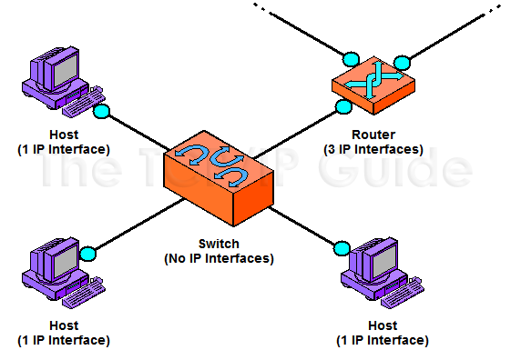

Gambar II.1 Ilustrasi Pengalamatan IP

**Kategori Pengalamatan IP:**

Ada 3 macam kategori pengalamatan IP, yaitu:

1. *Classfull Addressing* (conventional): pengalamatan berdasarkan kelas, tanpa perlu ada subnetting.
2. *Subnetted Classfull Addressing*: pengalamatan dengan subnetting.
3. *Classless Addressing*: CIDR
4. Subnetting

Konsep Subnetting dari IP Address merupakan teknik yang umum digunakan di internet untuk mengefisienkan alokasi IP Address dalam sebuah jaringan supaya bisa memaksimalkan IP Address. Subnetting merupakan proses memecah satu kelas IP Address menjadi beberapa subnet dengan jumlah host yang lebih sedikit, dan untuk menentukan batas network ID dalam suatu subnet, digunakan subnet mask.

**Contoh Subnet**

|  |  |  |
| --- | --- | --- |
| **Subnet** | **Host** | **Network Address** |
|  |  |  |
| **1** | **62** | **202.91.8.0/26** |
| **2** | **62** | **202.91.8.64/26** |
| **3** | **62** | **202.91.8.128/26** |
| **4** | **62** | **202.91.8.192/26** |
| **Subnet Mask** | | **255.255.255.192** |

Tabel II.1 Contoh Subnetting

Dengan subnetting bisa dibuat banyak logical network address dalam satu class. Tanpa subnetting, dalam satu class hanya bisa digunakan 1 network saja. Jika dalam 1 class ada beberapa network atau subnet, maka bisa diimplementasikan interkoneksi antara beberapa network atau subnetwork. Untuk membuat subnet dari sebuah network, gunakan subnetmask yg utama kemudian tambahkan beberapa bit dari komponen host address. Contoh: class C IP address 204.17.5.0 mempunyai subnetmask utama 255.255.255.0 Dibuat subnetting dengan menggunakan 3 bit dari host address



Gambar II.2 Cara menghitung IP Address,Subnet mask dan Net ID

1. Routing

Routing adalah proses membawa packet data dari satu host ke host yang lain tetapi berbeda subnet.

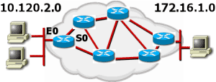

Gambar II.3 Routing

Informasi yang dibutuhkan router adalah :

* **Alamat Tujuan/Destination Address** - Tujuan atau alamat host yang akan dirouting
* **Mengenal sumber informasi** - Dari mana sumber (router lain) yang dapat dipelajari oleh router dan memberikan jalur sampai ke tujuan.
* **Menemukan rute** - Rute atau jalur mana yang mungkin diambil sampai ke tujuan.
* **Pemilihan rute** - Rute yang terbaik yang diambil untuk sampai ke tujuan.
* **Menjaga informasi routing** - Suatu cara untuk menjaga jalur sampai ke tujuan yang sudah diketahui dan paling sering dilalui.

**JENIS ROUTING:**

1. STATIK ROUTING

* rute atau jalur spesifik yang ditentukan oleh user untuk meneruskan paket dari sumber ke tujuan. Rute ini ditentukan oleh administrator untuk mengontrol perilaku routing dari IP.
* Merupakan sebuah mekanisme pengisian tabel routing yg dilakukan oleh admin secara manual pd tiap2 router.

**CONTOH ROUTING STATIK**

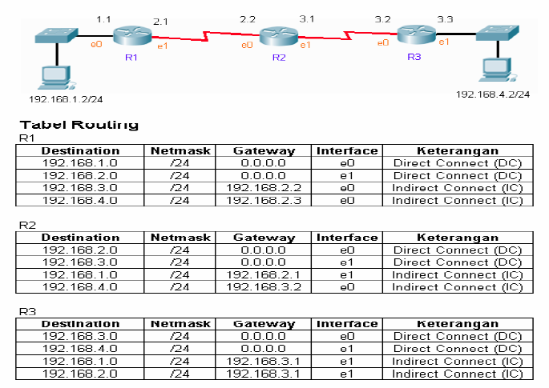

Gambar II.4 Routing Statik

1. DINAMIS ROUTING

NAT dengan Pool (kelompok) 🡪 Translasi Dinamik terjadi ketika router NAT diset untuk memahami alamat lokal yang harus ditranslasikan, dan kelompok (pool) alamat global yang akan digunakan untuk terhubung ke internet. Proses NAT Dinamik ini dapat memetakan bebarapa kelompok alamat lokal ke beberapa kelompok alamat global. NAT Overload 🡪 Sejumlah IP lokal/internal dapat ditranslasikan ke satu alamat IP global/outside. Hal ini sangat menghemat penggunakan alokasi IP dari ISP. Sharing/pemakaian bersama satu alamat IP ini menggunakan metoda port multiplexing, atau perubahan port ke packet outbound.

1. VLAN

VLAN digunakan untuk segmentasi berdasarkan pada “broadcast domain” Tujuan diterapkan VLAN adalah untuk mengurangi terjadinya collision dan mempermudah menejemen network dan security

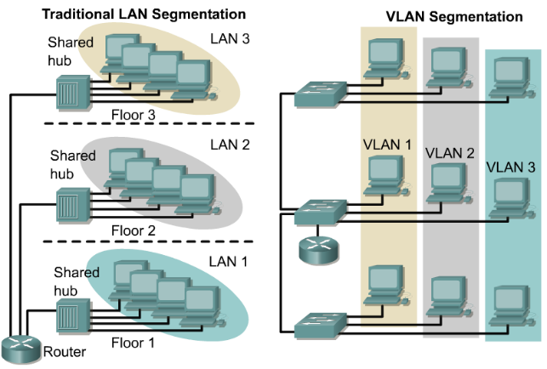

Gambar II.5 Contoh Vlan

**Cara kerja VLAN**



Gambar II.6 Cara kerja VLAN

## II.1.2 Manajemen Jaringan

Manajemen jaringan merupakan serangkaian kegiatan yang dilakukan untuk mengelola dan memonitor jaringan komputer yang digunakan dalam suatu organisasi atau perusahaan. Tujuan dari manajemen jaringan adalah untuk menjaga stabilitas, kinerja, dan keamanan jaringan agar dapat beroperasi dengan baik dan mengoptimalkan penggunaannya. Manajemen jaringan meliputi pemantauan, analisis, perencanaan, pengaturan, serta pemeliharaan perangkat keras dan perangkat lunak yang terhubung dalam jaringan.

## II.1.2.1 Network Monitoring System

Network Monitoring System (NMS) merupakan tool untuk melakukan monitoring atau pengawasan pada elemen-elemen dalam jaringan komputer. Fungsi dari NMS pada umumnya adalah melakukan pemantauan terhadap kualitas SLA (Service Level Agreement) dari Bandwidth yang digunakan. Perangkat lunak NMS digunakan sebagai sistem yang mengelola proses pemantauan terhadap fungsi dan kinerja jaringan yang meliputi kepadatan dan lalu lintas dalam ukuran penggunaan bandwidth. Proses monitoring ini dapat dikembangkan sampai ke penggunaan sumber daya, seperti sistem up/down, utilisasi CPU dan memory, serta manajemen port. Hasil pemantauan tersebut dijadikan bahan dalam pengambilan keputusan oleh pihak manajemen, dan dapat juga digunakan oleh administrator jaringan (technical person) untuk menganalisa terjadinya kejanggalan dalam operasional jaringan.

## II.1.2.2 Keamanan Jaringan

Keamanan jaringan merujuk pada langkah-langkah yang diambil untuk melindungi jaringan komputer dan sistem komunikasi dari ancaman, serangan, atau penggunaan yang tidak sah. Hal ini melibatkan penggunaan teknologi, kebijakan, dan praktik yang dirancang untuk menjaga kerahasiaan, integritas, dan ketersediaan data yang ada dalam jaringan.

Tujuan utama dari keamanan jaringan adalah untuk mencegah akses yang tidak sah, pengrusakan, perubahan, atau pencurian data oleh pihak yang tidak berwenang. Keamanan jaringan melibatkan perlindungan terhadap serangan siber seperti malware, serangan phishing, serangan DDoS (Distributed Denial of Service), serangan pencurian data, dan lain sebagainya.

Pendekatan keamanan jaringan meliputi penggunaan teknologi seperti firewall, enkripsi data, VPN (Virtual Private Network), IDS (Intrusion Detection System), IPS (Intrusion Prevention System), dan perangkat keras keamanan lainnya. Selain itu, kebijakan keamanan yang ketat, pengelolaan akses pengguna yang baik, pemutakhiran sistem yang teratur, pemantauan aktivitas jaringan yang rutin, dan kesadaran pengguna yang tinggi juga merupakan bagian penting dari keamanan jaringan.

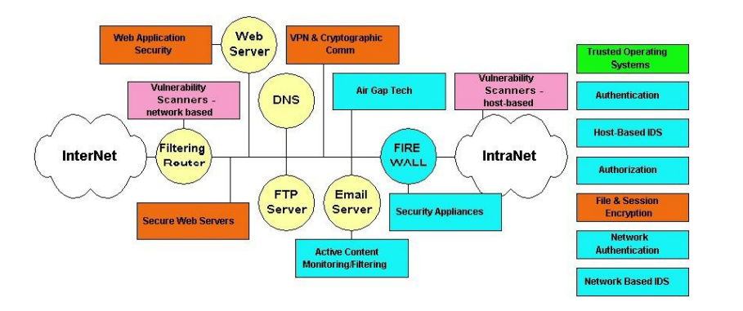

Gambar II.7 Peta Teknologi Network Security.

## II.2 Cisco Packet Tracer dan Mikrotik Router

## II.2.1 Cisco Packet Tracer

Cisco packet tracer adalah simulator alat-alat jaringan cisco yang sering digunakan sebagai media pembelajaran dan pelatihan dan juga dalam bidang penelitian simulasi jaringan. Program ini dibuat oleh cisco systems dan disediakan gratis untuk orang yang berpartisipasi di Cisco Networking Academy. Tujuan utama packet tracer adalah untuk menyediakan alat bagi pengguna agar dapat memahami prinsip jaringan komputer dan juga membangun skill di bidang alat-alat cisco. Kegunaan packet tracer biasanya digunakan oleh pengguna Cisco Networking Academy melalui sertifikasi Cisco Certified Network Associate (CCNA). Dikarenakan batasan pada beberapa fiturnya, software ini digunakan hanya sebagai alat bantu belajar, bukan sebagai pengganti Cisco routers dan switches. Fungsi packet tracer adalah merancang sebuah sistem atau topologi jaringan yang akan diterapkan pada dunia nyata/kerja, karena kalau merancang topologi jaringan komputer tanpa bantuan aplikasi ini bisa membuttuhkan biaya yang sangat mahal. Packet Tracer adalah sebuah perangkat lunak simulasi jaringan yang dikembangkan oleh Cisco Systems. Beberapa manfaat dari Packet Tracer adalah:

1. Dengan Packet Tracer, kitabdapat membuat dan menguji jaringan dengan perangkat jaringan seperti router, switch, server dan lain-lain. Kita dapat mensimulasikan pengaturan jaringan yang kompleks dan melihat bagaimana data bergerak melalui jaringan tersebut.
2. Packet Tracer memberikan lingkungan pembelajaran yang interaktif untuk para pengguna, sehingga dapat mempelajari tentang jaringan komputer dengan lebih mudah dan menarik. Pengguna juga dapat menguji keterampilan dan pengetahuan pengguna melalui latihan praktis.
3. Packet Tracer dapat digunakan oleh guru atau instruktur untuk memperlihatkan bagaiaman jaringan bekerja di dalam kelas. Dengan menggunakan packet tracer pengguna juga dapat menunjukkan visualisasi yang jelas tentang cara kerja jaringan, memberikan contoh kasus dan menjelaskan konsep jaringan dengan mudah.
4. Pengujian dan Troubleshooting jaringan.

II.2.2 Mikrotik Router

MikroTik adalah software dan hardware berkantor pusat di Latvia (Rusia), didirikan pada tahun 1996 dengan founder John Arnis Reikstins. yang memiliki tujuan untuk menjadikan teknologi internet lebih cepat, lebih luas, terjangkau, dan handal. Sesuai mottonya "Routing The World". Berbasis Linux dan MS DOS + Wirelles Combination Aeronet 2Mbps di Moldova.

Jenis Mikrotik

a) Mikrotik Router OS

1. Mengubah PC menjadi router mikrotik yang handal
2. Berbasis Linux
3. Diinstall sebagai system operasi
4. Diinstall pada power PC

b) Mikrotik Routerboard

1. Build in hardware yang menggunakan system operasi Mikrotik RouterOS
2. Tersedia mulai dari low-end sampai high end router

Perlu dipahami bahwa mikrotik dan router adalah dua hal yang berbeda. Perbedaan mikrotik dan router adalah dapat dilihat dari jenis fisiknya. Dimana mikrotik adalah software atau perangkat lunak dan router adalah perangkat keras. Mikrotik adalah sistem operasi berbasis software yang dipergunakan untuk memanfaatkan komputer sebagai router suatu jaringan.

Mikrotik menggunakan sistem operasi Linux untuk dijadikan dasar network router. Didalam router tersebut komputer juga bisa mencakup banyak fitur seperti IP Network jaringan wireless, provider warnet dan hotspot. Jadi dapat dikatakan mikrotik adalah sistem operasi yang sangat membantu para pengguna. Mikrotik adalah sistem yang di desain khusus untuk memudahkan berbahgai keperluan computer network. Contohnya, merancang dan membangun sebuah sistem computer network untuk skala besar maupun kecil.

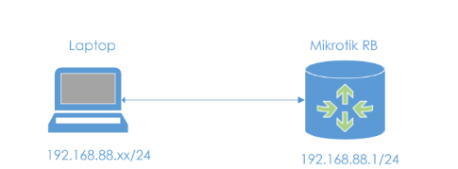

Gambar II.8 Ilustrasi Koneksi Mikrotik

# BAB III

# ANALISIS DAN PERANCANGAN

## III.1 Analisis

Tahap analisa kebutuhan merupakan modal dasar atau pondasi dari penelitian mengenai pengembangan dan perancangan jaringan komputer di Universitas Katolik Santo Thomas Medan. Didalam analisa kebutuhan akan dilakukan analisis terhadap semua data yang sudah dikumpulkan untuk menemukan permasalahan dan menghasilkan alternatif pemecahan terhadap persoalan yang ada dalam rangka mencapai tujuan akhir dari penelitian ini yaitu untuk memenuhi kebutuhan pengguna didalam melakukan interaksi didalam jaringan komputer di Universitas Katolik Santo Thomas Medan.

## III.1.1 Analisis sistem jaringan yang sedang berjalan

Analisis dalam jaringan kampus yang telah terpasang di Universitas Katolik Santo Thomas. Bentuk topologi jaringan kampus yang telah dibangun menggunakan topologi ring (cincin), dengan menggunakan perangkat fiber optic.

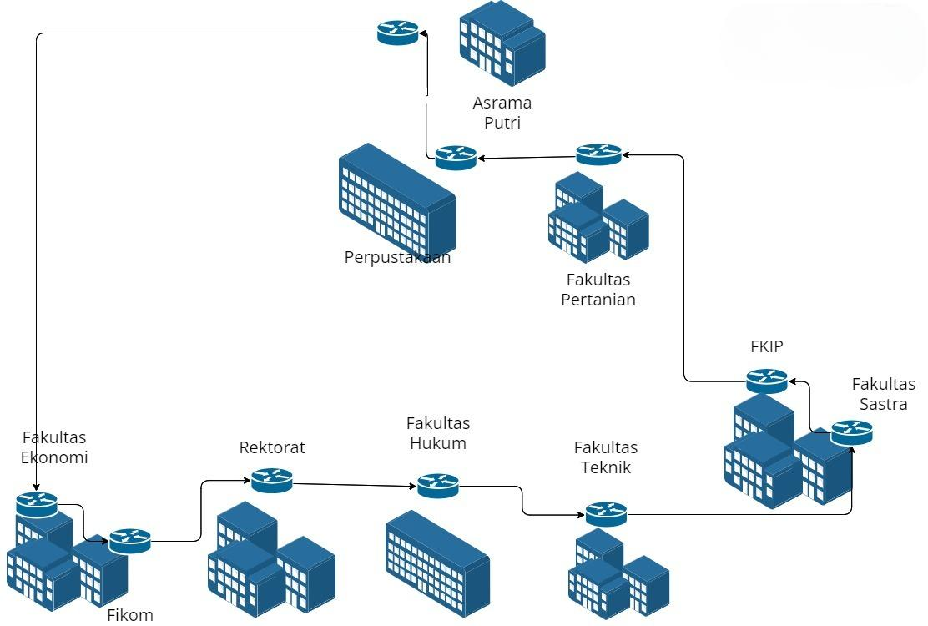

### Gambar III.1 Backbone Jaringan yang sedang berjalan

Berdasarkan analisis pengumpulan data yang telah dilakukan, berikut adalah hasil data terkait infrastruktur jaringan di lingkungan Universitas Katolik Santo Thomas Medan:

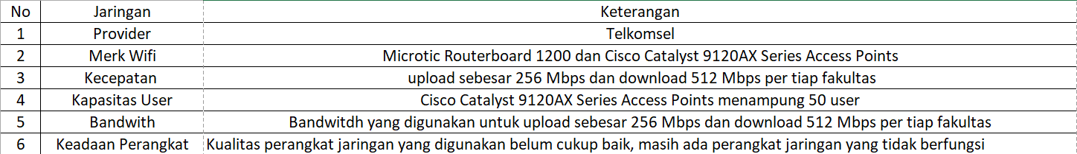

### Gambar III.2 Analisis Pengumpulan Data Infrastruktur Jaringan

Dengan analisa pengumpulan data salah satunya pada fakultas Teknik di gambar III.3, terdeteksi adanya bottleneck yang dapat disebabkan oleh peningkatan signifikan dalam penggunaan bandwidth dan kelebihan beban pada perangkat jaringan sehingga salah satu access point tidak berfungsi.

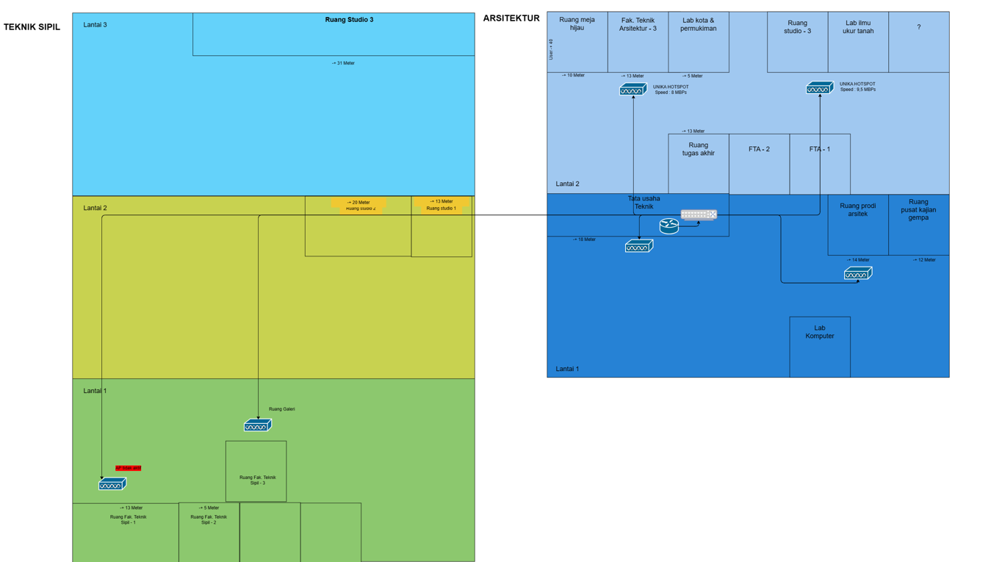

### Gambar III.3 Jaringan di Fakultas Teknik yang sedang berjalan

## III.1.2 Analisis Sistem Yang diusulkan

Analisis sistem yang diusulkan dengan topologi star dibandingkan dengan sistem yang berjalan menggunakan topologi ring dapat mencakup beberapa aspek utama yaitu lebih andal karena jika satu perangkat atau kabel mengalami masalah, perangkat lain masih tetap dapat berkomunikasi dan cenderung memerlukan lebih banyak investasi awal dalam hal perangkat keras dan kabel, namun biaya pemeliharaan mungkin lebih rendah.

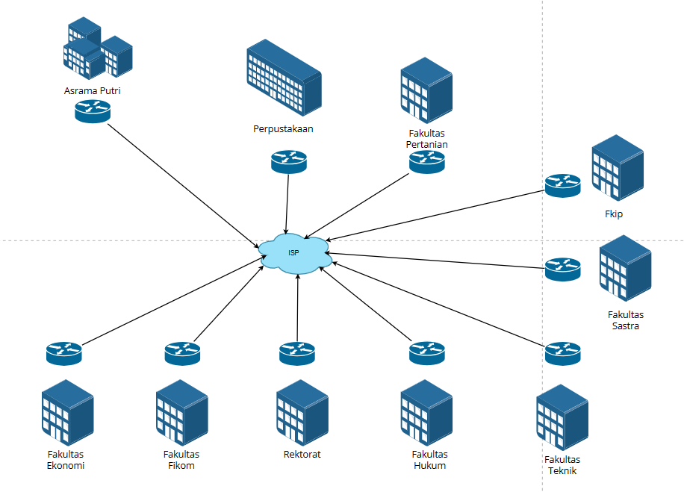

### Gambar III.4 Backbone Jaringan yang diusulkan

Design bisa berupa design struktur topologi, design akses data, design tata layout perkabelan, dan sebagainya yang akan memberikan gambaran jelas tentang project yang akan dibangun, dapat dilihat sebagai berikut:

|  |  |  |  |
| --- | --- | --- | --- |
| No. | UNIT | JUMLAH HOST | Net id |
| 1. | FAKULTAS EKONOMI | 570 | 172.16.4.0 |
| 2. | FAKULTAS ILMU KOMPUTER | 695 | 172.16.0.0 |
| 3. | FAKULTAS HUKUM | 635 | 172.16.7.0 |
| 4. | FAKULTAS TEKNIK | 640 | 172.16.10.0 |
| 5. | FAKULTAS SASTRA | 298 | 172.16.13.0 |
| 6. | FKIP | 290 | 172.16.16.0 |
| 7. | FAKULTAS PERTANIAN | 870 | 172.16.18.0 |
| 8. | PERPUSTAKAAN | 484 | 172.16.22.0 |
| 9. | ASRAMA PUTRI | 257 | 172.16.25.0 |

### Tabel III.1 Manajemen IP

## III.1.3 MANAJEMEN IP

1. **FIKOM**

Total Mahasiswa = +- 1000 mahasiswa fikom

Total User = 695 🡪 jika user 695 maka menggunakan kelas B

Jalur LAN LAB = 7*40 = 280 User 🡪 300 User

Jalur LAN TU = 10 user

Jalur AP = (695-300-150) = 245 user

AP per tiap LAB (20 user) untuk dosen / mahasiswa yang pakai laptop = 7*20 = 140 user 🡪 150 user

Manajemen IP dengan VLSM

172.16.0.0/22

0

LAN LAB :172.16.0.0/23



1024

Net Router :172.16.3.16/30

LAN TU :172.16.3.0/28

WLAN AP :172.16.2.0/24

Reserved for future use

Lan Lab: requires a/23 (255.255.254.0) mask to support 510 host

Wlan AP: requires a/24 (255.255.255.0) mask to support 254 host

Lan TU: requires a/28 (255.255.255.240) mask to support 14 host

Net router: requires a/30 (255.255.255.252) mask to support 2 host

Kelas B = 172.16.0.0 🡪 Alokasi IP

Subnetting 🡪 LAN LAB 🡪 172.16.0.0 /23

|  |  |  |
| --- | --- | --- |
| **Net ID** | **IP RANGE** | **BROADCAST** |
| 172.16.0.0 | 172.16.0.1 – 172.16.1.254 | 172.16.1.255 |

WLAN AP 🡪 172.16.2.0/24

|  |  |  |
| --- | --- | --- |
| **Net ID** | **IP RANGE** | **BROADCAST** |
| 172.16.2.0 | 172.16.2.1 – 172.16.2.254 | 172.16.2.255 |

LAN TU 🡪 172.16.3.0 / 28

|  |  |  |
| --- | --- | --- |
| **Net ID** | **IP RANGE** | **BROADCAST** |
| 172.16.3.0 | 172.16.3.1 – 172.16.3.14 | 172.16.3.15 |

Net Router 🡪 172.16.3.16/30

|  |  |  |
| --- | --- | --- |
| **Net ID** | **IP RANGE** | **BROADCAST** |
| 172.16.3.16 | 172.16.3.17 – 172.16.3.18 | 172.16.3.19 |

1. **FAKULTAS EKONOMI**

Total Mahasiswa = +- 800 mahasiswa Fakultas Ekonomi

Total User = 570 🡪 jika user 570 maka menggunakan kelas B

Jalur LAN Ruang TU = 1 * 10 = 10 User

Jalur AP = (570-20) = 550 user

Manajemen IP dengan VLSM

172.16.4.0/22

WLAN AP :172.16.4.0/23

0

LAN TU :172.16.6.0/28

Reserved for future use

510

Wlan AP: requires a/23 (255.255.254.0) mask to support 510 host.

Lan TU: requires a/28 (255.255.255.240) mask to support 14 host.

Kelas B = 172. 16.4.0 🡪 Alokasi IP

Subnetting 🡪 AP 🡪 172. 16.4.0 /23

|  |  |  |
| --- | --- | --- |
| **Net ID** | **IP RANGE** | **BROADCAST** |
| 172.16.4.0 | 172.16.4.1 – 172. 16.5.254 | 172. 16.5.255 |

LAN TU 🡪 172.16.6.0 / 28

|  |  |  |
| --- | --- | --- |
| **Net ID** | **IP RANGE** | **BROADCAST** |
| 172.16.6.0 | 172.16.6.1 – 172. 16.6.14 | 172. 16.6.15 |

1. **FAKULTAS HUKUM**

Total User = 635 🡪 jika user 635 maka menggunakan kelas B

Jalur LAN TU = 10 user

Jalur AP = (635-10) = 625 user

Tiap AP (125 user) untuk dosen / mahasiswa yang pakai laptop = 5*125 = 650 user

Manajemen IP dengan VLSM

172.16.7.0/22

0

AP :172.16.7.0/23



LAN TU :172.16.9.0/28

1024

Reserved for future use.

Wlan AP: requires a/23 (255.255.254.0) mask to support 510 host.

Lan TU: requires a/28 (255.255.255.240) mask to support 14 host.

Kelas B = 172.16.7.0 🡪 Alokasi IP

Subnetting 🡪 AP 🡪 172. 16.7.0 /23

|  |  |  |
| --- | --- | --- |
| **Net ID** | **IP RANGE** | **BROADCAST** |
| 172.16.7.0 | 172.16.7.1 – 172.16.8.254 | 172.16.8.255 |

LAN TU 🡪 172.16.9.0 / 28

|  |  |  |
| --- | --- | --- |
| **Net ID** | **IP RANGE** | **BROADCAST** |
| 172.16.9.0 | 172. 16.9.1 – 172. 16.9.14 | 172. 16.9.15 |

1. **FAKULTAS TEKNIK**

Total User = 640 🡪 jika user 640 maka menggunakan kelas B

Jalur LAN TU = 10 user

Jalur AP = (640-10) = 630 user

Tiap AP (125 user) untuk dosen / mahasiswa yang pakai laptop = 6*125 = 750 user (daya amping AP)

Manajemen IP dengan VLSM

172.16.10.0/22

0

AP :172.16.10.0/23



LAN TU :172.16.12.0/28

1024

Reserved for future use.

Wlan AP: requires a/23 (255.255.254.0) mask to support 510 host.

Lan TU: requires a/28 (255.255.255.240) mask to support 14 host.

Kelas B = 172. 16.10.0 🡪 Alokasi IP

Subnetting 🡪 AP 🡪 172. 16.10.1 /23

|  |  |  |
| --- | --- | --- |
| **Net ID** | **IP RANGE** | **BROADCAST** |
| 172.16.10.0 | 172.16.10.1 – 172. 16.11.254 | 172. 16.11.255 |

LAN TU 🡪 172.16.12.0 / 28

|  |  |  |
| --- | --- | --- |
| **Net ID** | **IP RANGE** | **BROADCAST** |
| 172.16.12.0 | 172.16.12.1 – 172. 16.12.14 | 172. 16.12.15 |

1. **FAKULTAS SASTRA**

Total Mahasiswa = +- 300 mahasiswa Sastra

Total User = 298 🡪 jika user 298 maka menggunakan kelas B

Jalur LAN TU Sastra = 40 User

Jalur AP = (298-40) =258 user

Manajemen IP dengan VLSM

172.16.13.0/23

WLAN AP:172.16.13.0/23

0



LAN TU Sastra:172.16.15.0/26

Net Router :172.16.15.64/30

Reserved for future use

512

Wlan AP : requires a/23 (255.255.252.0) mask to support 510 host

Lan TU Sastra : requires a/26 (255.255.255.224) mask to support 62 host

Net router : requires a/30 (255.255.255.252) mask to support 2 host

Kelas B = 172.16.13.0 🡪 Alokasi IP

Subnetting 🡪 WLAN AP 🡪 172.16.13.0 /23

|  |  |  |
| --- | --- | --- |
| **Net ID** | **IP RANGE** | **BROADCAST** |
| 172.16.13.0 | 172.16.13.1 – 172.16.14.254 | 172.16.14.255 |

LAN TU Sastra 🡪 172.16.15.0/26

|  |  |  |
| --- | --- | --- |
| **Net ID** | **IP RANGE** | **BROADCAST** |
| 172.16.15.0 | 172.16.15.1 – 172.16.15.62 | 172.16.15.63 |

Net Router 🡪 172.16.15.64/30

|  |  |  |
| --- | --- | --- |
| **Net ID** | **IP RANGE** | **BROADCAST** |
| 172.16.15.64 | 172.16.15.65– 172.16.15.66 | 172.16.15.67 |

1. **FAKULTAS FKIP**

Total Mahasiswa = -+ 1200 mahasiswa FKIP dan sastra

Total User = 290 🡪 jika user 290 maka menggunakan kelas B

Jalur LAN TU FKIP = 40 User

Jalur AP = (290-40) =250 user

Manajemen IP dengan VLSM

172.16.16.0/23

WLAN AP: 172.16.16.0/24

0



LAN TU Sastra: 172.16.17.0/26

Net Router : 172.16.17.62/30

Reserved for future use

512

Wlan AP : requires a/23 (255.255.252.0) mask to support 254 host

Lan TU Sastra : requires a/26 (255.255.255.224) mask to support 62 host

Net router : requires a/30 (255.255.255.252) mask to support 2 host

Kelas B = 172.16.16.0 🡪 Alokasi IP

Subnetting 🡪 WLAN AP 🡪 172.16.16.0 /24

|  |  |  |
| --- | --- | --- |
| **Net ID** | **IP RANGE** | **BROADCAST** |
| 172.16.16.0 | 172.16.16.0 – 172.16.16.254 | 172.16.16.255 |

LAN TU FKIP 🡪 172.16.17.0/26

|  |  |  |
| --- | --- | --- |
| **Net ID** | **IP RANGE** | **BROADCAST** |
| 172.16.17.0 | 172.16.17.1 – 172.16.17.62 | 172.16.17.63 |

Net Router 🡪 172.16.17.64/30

|  |  |  |
| --- | --- | --- |
| **Net ID** | **IP RANGE** | **BROADCAST** |
| 172.16.17.64 | 172.16.17.65– 172.16.17.66 | 172.16.17.67 |

1. **FAKULTAS PERTANIAN**

Total Mahasiswa = -+ 900 mahasiswa Fakultas Pertanian

Total User = 870 🡪 jika user 870 maka menggunakan kelas B

Jalur LAN LAB Komputer = 1*40 = 40 User 🡪 50 User

Jalur LAN Ruang TU = 1 * 40 = 40 User 🡪 50 User

Jalur AP = (870-50-50-50) = 720 user

AP LAB Komputer (20 user) untuk dosen / mahasiswa yang pakai laptop = 1*20 = 20 user 🡪 50 user

Manajemen IP dengan VLSM

172.16.18.0/22

WLAN AP : 172.16.18.0/22



0



LAN LAB :172.16.21.0/26

LAN TU :172.16.21.64/26



Reserved for future use



Net Router :172.16.21.124/30

1024

Lan Lab : requires a/22 (255.255.254.0) mask to support 1022 host

Wlan AP : requires a/26 (255.255.255.192) mask to support 62 host

Lan TU : requires a/26 (255.255.255.192) mask to support 62 host

Net router : requires a/30 (255.255.255.252) mask to support 2 host

Kelas B = 172.16.18.0🡪 Alokasi IP

Subnetting 🡪 WLAN AP 🡪 172.16.17.0/22

|  |  |  |
| --- | --- | --- |
| **Net ID** | **IP RANGE** | **BROADCAST** |
| 172.16.18.0 | 172.16.18.1– 172.16.20.254 | 172.16.20.255 |

LAN LAB 🡪 172.16.21.0/26

|  |  |  |
| --- | --- | --- |
| **Net ID** | **IP RANGE** | **BROADCAST** |
| 172.16.21.0 | 172.16.21.1– 172.16.21.62 | 172.16.21.63 |

LAN TU 🡪 172.16.21.64/26

|  |  |  |
| --- | --- | --- |
| **Net ID** | **IP RANGE** | **BROADCAST** |
| 172.16.21.64 | 172.16.21.65 – 172.16.21.126 | 172.16.21.127 |

Net Router 🡪 172.16.21.128/30

|  |  |  |
| --- | --- | --- |
| **Net ID** | **IP RANGE** | **BROADCAST** |
| 172.16.21.128 | 172.16.21.129 – 172.16.21.130 | 172.16.21.131 |

1. **PERPUSTAKAAN**

Total Orang =-+ 2739

Total User = 484

Jalur LAN Admin = 4 user

Wlan AP = (484-4) = 480 user

Manajemen IP dengan VLSM

172.16.22.0/23

WLAN AP : 172.16.22.0/23

0



LAN ADMIN :172.16.24.0/29

510

Net Router :172.16.24.8/30

Reserved for future use

Wlan AP : requires a/23 (255.255.254.0) mask to support 510 host

Lan ADMIN : requires a/29 (255.255.255.248) mask to support 6 host

Net Router : requires a/30 (255.255.255.252) mask to support 2 host

Kelas B = 172.16.22.0🡪 Alokasi IP

Subnetting 🡪 WLAN AP 🡪 172.16.21.0/23

|  |  |  |
| --- | --- | --- |
| **Net ID** | **IP RANGE** | **BROADCAST** |
| 172.16.22.0 | 172.16.22.1 – 172.16.23.254 | 172.16.23.255 |

LAN ADMIN 🡪 172.16.24.0/29

|  |  |  |
| --- | --- | --- |
| **Net ID** | **IP RANGE** | **BROADCAST** |
| 172.16.24.0 | 172.16.24.1 – 172.16.24.6 | 172.16.24.7 |

Net Router 🡪 172.16.24.8 / 30

|  |  |  |
| --- | --- | --- |
| **Net ID** | **IP RANGE** | **BROADCAST** |
| 172.16.24.8 | 172.16.24.9 – 172.16.24.10 | 172.16.24.11 |

1. **ASRAMA PUTRI**

Total orang = -+ 300

Total User = 257 🡪 jika user 257 maka menggunakan kelas B

Jalur AP = 257 user

Manajemen IP dengan VLSM

172.16.25.0/23

WLAN AP :172.16.25.0/24

0



Net Router :172.16.27.0/30

Reserved for future use

510

Wlan AP : requires a/24 (255.255.254.0) mask to support 254 host

Net router : requires a/30 (255.255.255.252) mask to support 2 host

Kelas B = 172.16.25.0 🡪 Alokasi IP

WLAN AP 🡪 172.16.25.0/23

|  |  |  |
| --- | --- | --- |
| **Net ID** | **IP RANGE** | **BROADCAST** |
| 172.16.25.0 | 172.16.25.1 – 172.16.25.254 | 172.16.25.255 |

Net Router 🡪 172.16.27.0/30

|  |  |  |
| --- | --- | --- |
| **Net ID** | **IP RANGE** | **BROADCAST** |
| 172.16.27.0 | 172.16.27.1 – 172.16.27.2 | 172.16.27.3 |

## III.2 PERANCANGAN

## III.2.1 DENAH LOKASI PERANCANGAN JARINGAN

FIKOM

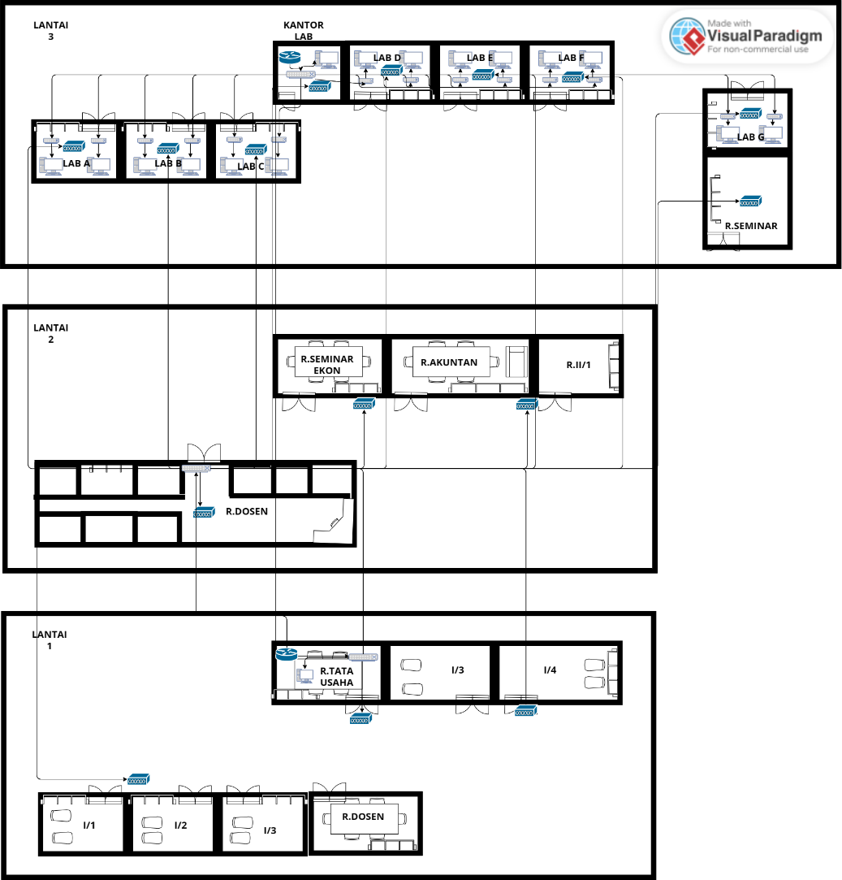

### Gambar III.5 Denah Fikom

FAKULTAS EKONOMI

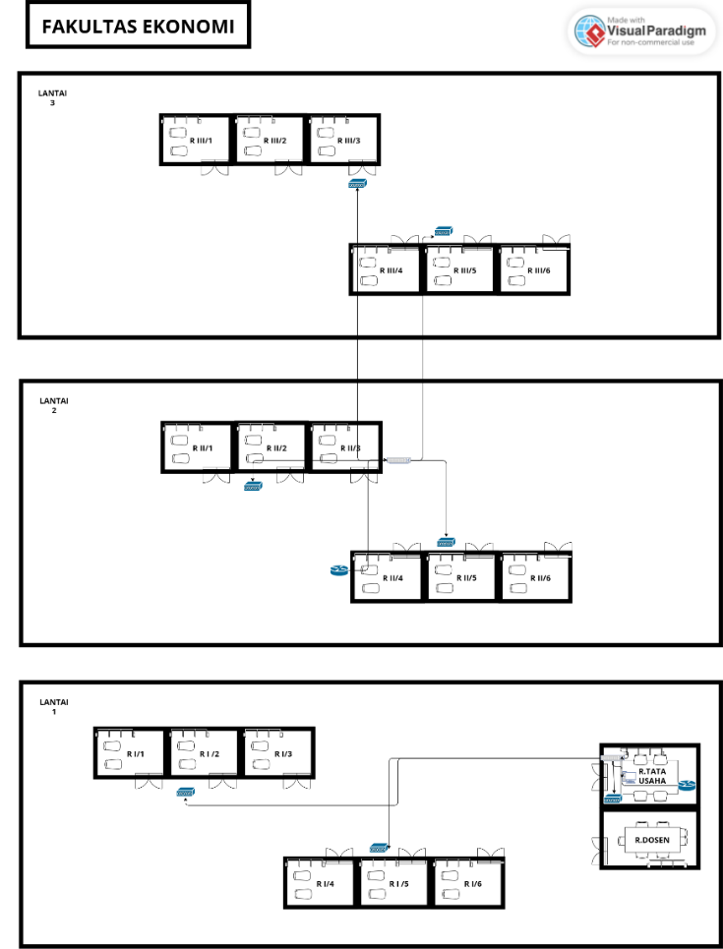

### Gambar III.6 Denah Ekonomi

FAKULTAS HUKUM

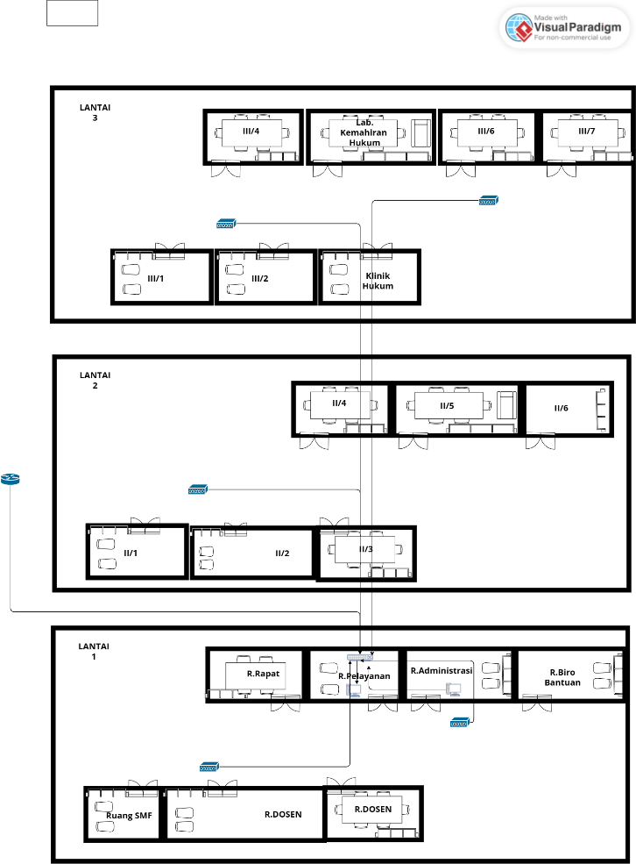

### Gambar III.7 Denah Hukum

FAKULTAS TEKNIK

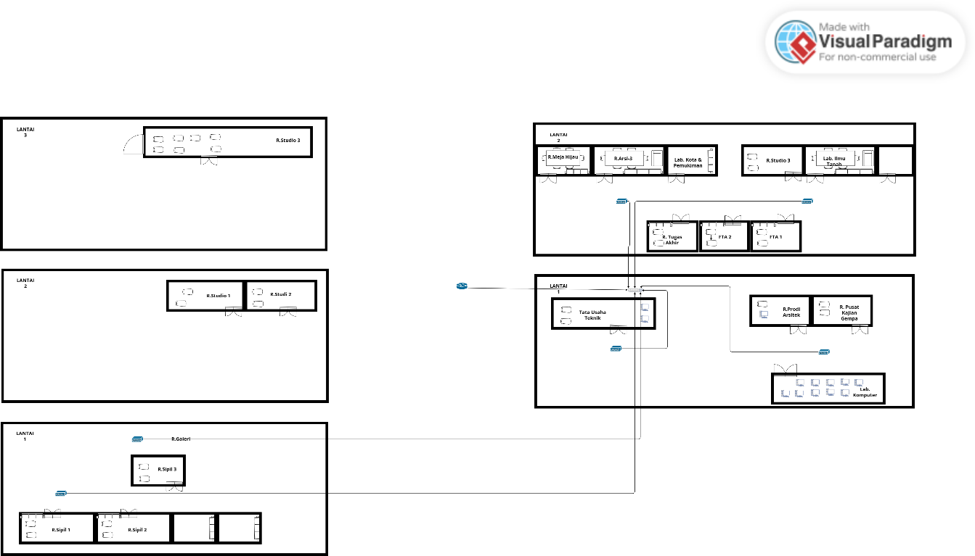

### Gambar III.8 Denah Teknik

FAKULTAS SASTRA

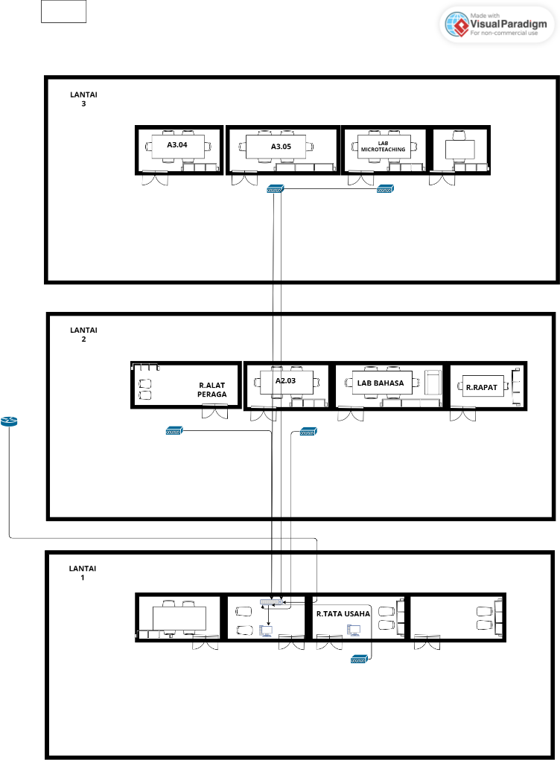

Gambar III.9 Denah Sastra

FKIP

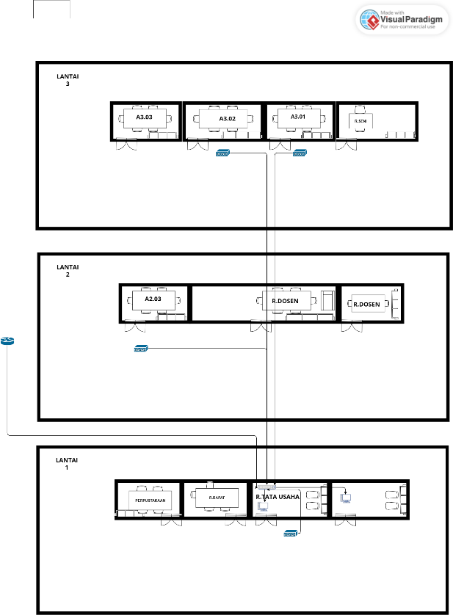

### Gambar III.10 Denah FKIP

FAKULTAS PERTANIAN

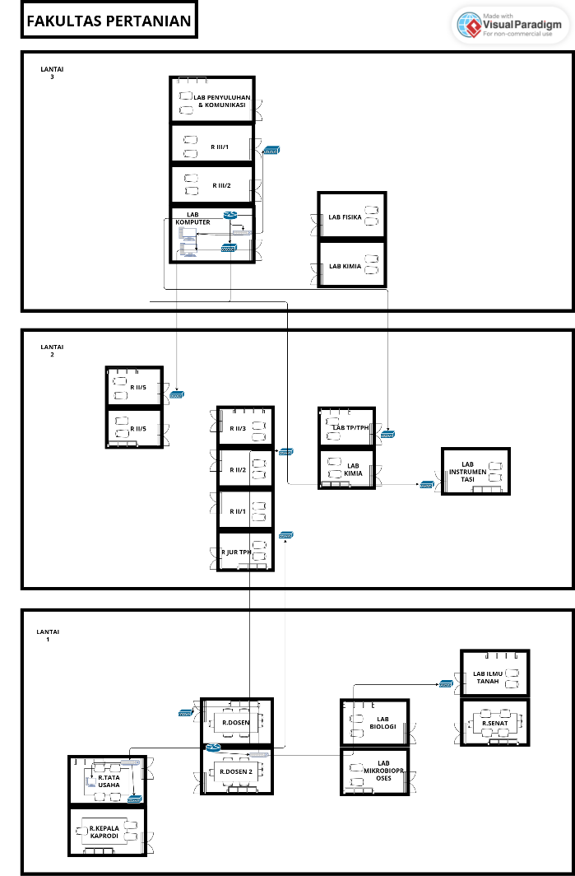

### Gambar III.11 Denah Pertanian

PERPUSTAKAAN

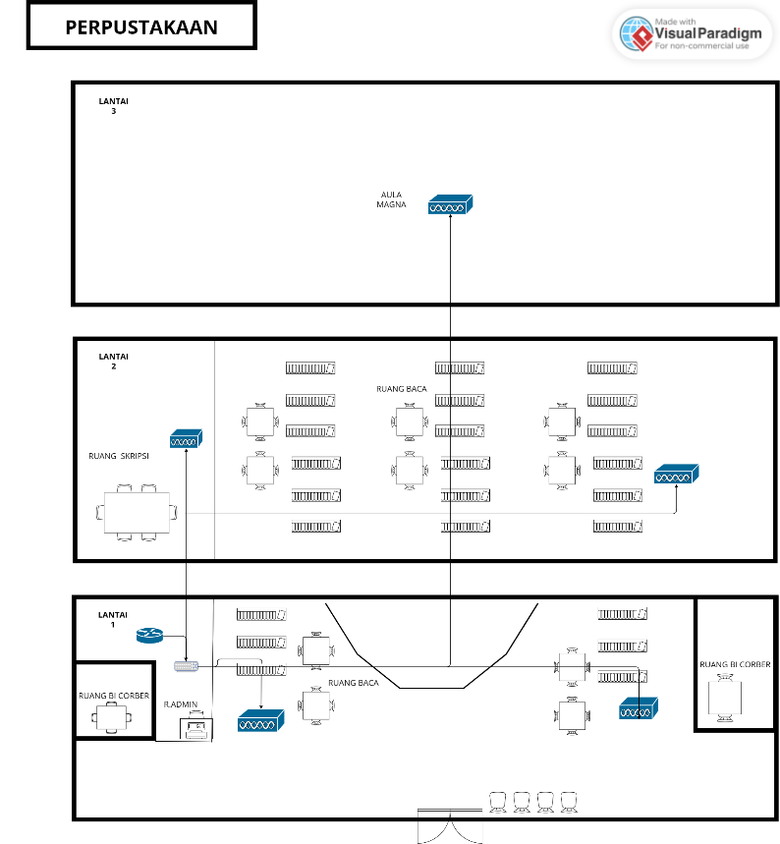

### Gambar III.12 Denah Perpustakaan

ASRAMA PUTRI

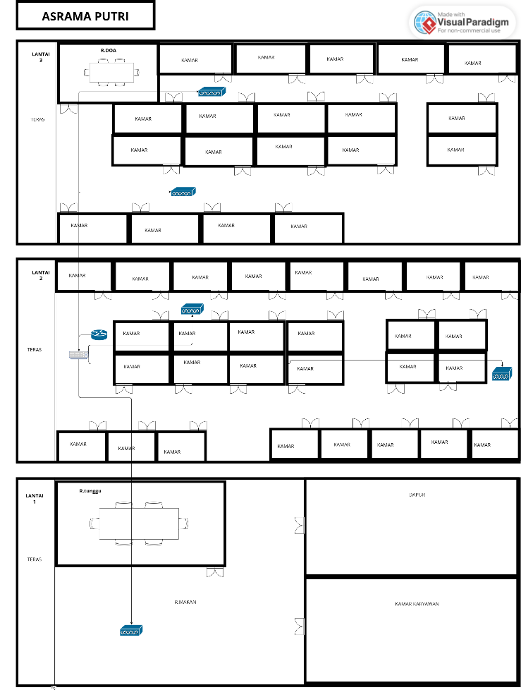

Gambar III.13 Denah Asrama Putri

## III.2.2 Perancangan Jaringan / Arsitektur Jaringan

## 

1. Perencanaan dan Analisis Jaringan Fikom

|  |  |  |
| --- | --- | --- |
| **NO.** | **PERANGKAT** | **JUMLAH** |
|  | Router | 2 |
|  | Switch | 17 |
|  | Access Point | 14 |
|  | Komputer Lab | 240 |

|  |  |  |
| --- | --- | --- |
| **NO.** | **RUANG** | **HOST** |
|  | 1.1 | 40 |
|  | 1.2 | 40 |
|  | Ruang Dosen L.1 | 25 |
|  | Ruang TU | 10 |
|  | 1.3 | 40 |
|  | 1.4 | 40 |
|  | Ruang Dosen L.2 | 50 |
|  | Ruang Seminar FE | 40 |
|  | Ruang Akuntan | 30 |
|  | 2.1 | 40 |
|  | LAB A | 40 |
|  | LAB B | 40 |
|  | LAB C | 40 |
|  | LAB D | 40 |
|  | LAB E | 40 |
|  | LAB F | 40 |
|  | LAB G | 40 |
|  | Ruang Seminar L.3 | 50 |
| Total | | 695 |

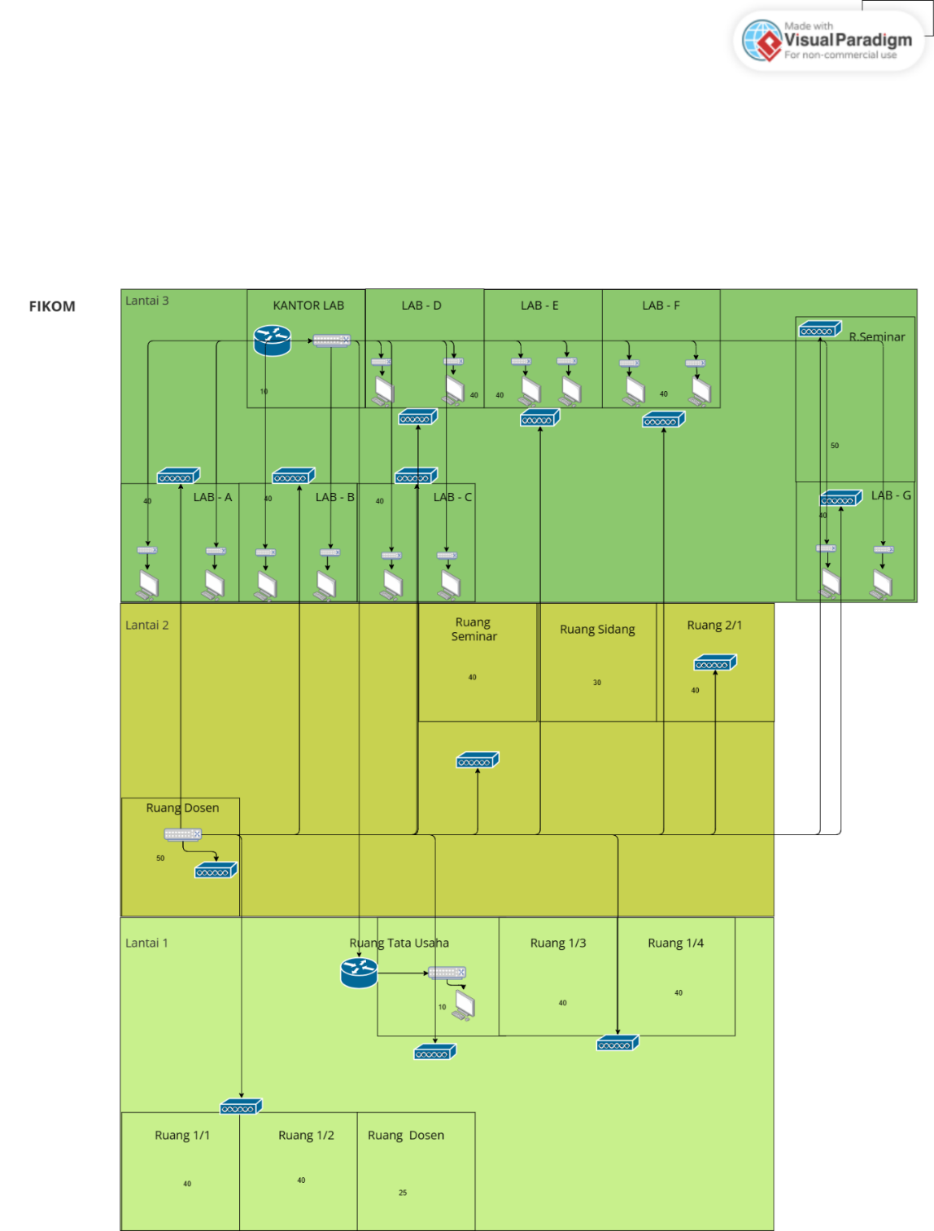

### Gambar III.14 Perancangan Jaringan Fikom

**FAKULTAS EKONOMI**

1. Analisis Jaringan Fakultas Ekonomi

|  |  |  |
| --- | --- | --- |
| **NO.** | **PERANGKAT** | **JUMLAH** |
|  | Router | 1 |
|  | Switch | 2 |
|  | Access Point | 7 |

|  |  |  |
| --- | --- | --- |
| **NO.** | **RUANG** | **HOST** |
|  | Ruang TU | 10 |
|  | Ruang Dosen | 20 |
|  | Ruang I/1 | 30 |
|  | Ruang I/2 | 30 |
|  | Ruang I/3 | 30 |
|  | Ruang I/4 | 30 |
|  | Ruang I/5 | 30 |
|  | Ruang I/6 | 30 |
|  | Ruang II/1 | 30 |
|  | Ruang II/2 | 30 |
|  | Ruang II/3 | 30 |
|  | Ruang II/4 | 30 |
|  | Ruang II/5 | 30 |
|  | Ruang II/6 | 30 |
|  | Ruang III/1 | 30 |
|  | Ruang III/2 | 30 |
|  | Ruang III/3 | 30 |
|  | Ruang III/4 | 30 |
|  | Ruang III/5 | 30 |
|  | Ruang III/6 | 30 |
| Total | | 570 |

1. Desain Jaringan Fakultas Ekonomi

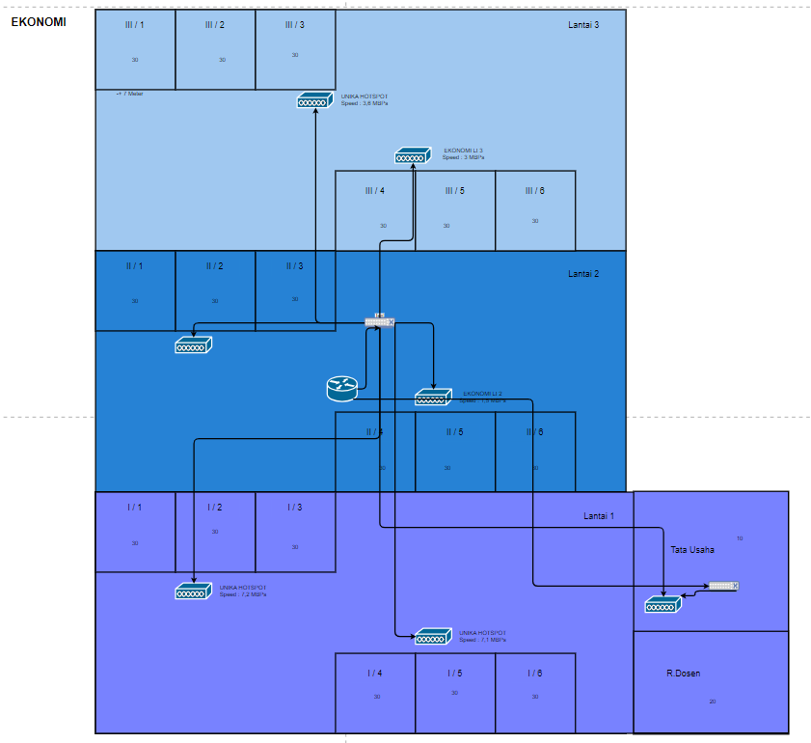Gambar III.15 Perancangan Jaringan Ekonomi

**FAKULTAS HUKUM**

1. Analisis jaringan di Hukum

|  |  |  |
| --- | --- | --- |
| **NO.** | **PERANGKAT** | **JUMLAH** |
|  | Router | 1 |
|  | Switch | 1 |
|  | Access Point | 5 |

|  |  |  |
| --- | --- | --- |
| **NO.** | **RUANG** | **HOST** |
|  | R SMF | 20 |
|  | R Dosen | 30 |
|  | Ruang Rapat | 25 |
|  | Ruang Pelayanan | 10 |
|  | R Administrasi | 20 |
|  | R Biro Bantuan | 20 |
|  | II/1 | 40 |
|  | II/2 | 40 |
|  | II/3 | 40 |
|  | II/4 | 40 |
|  | II/5 | 40 |
|  | II/6 | 40 |
|  | III/1 | 40 |
|  | III/2 | 40 |
|  | Klinik Hukum | 30 |
|  | III/4 | 40 |
|  | LAB Hukum | 40 |
|  | III/6 | 40 |
|  | III/7 | 40 |
| Total | | 635 |

1. Desain Jaringan Hukum

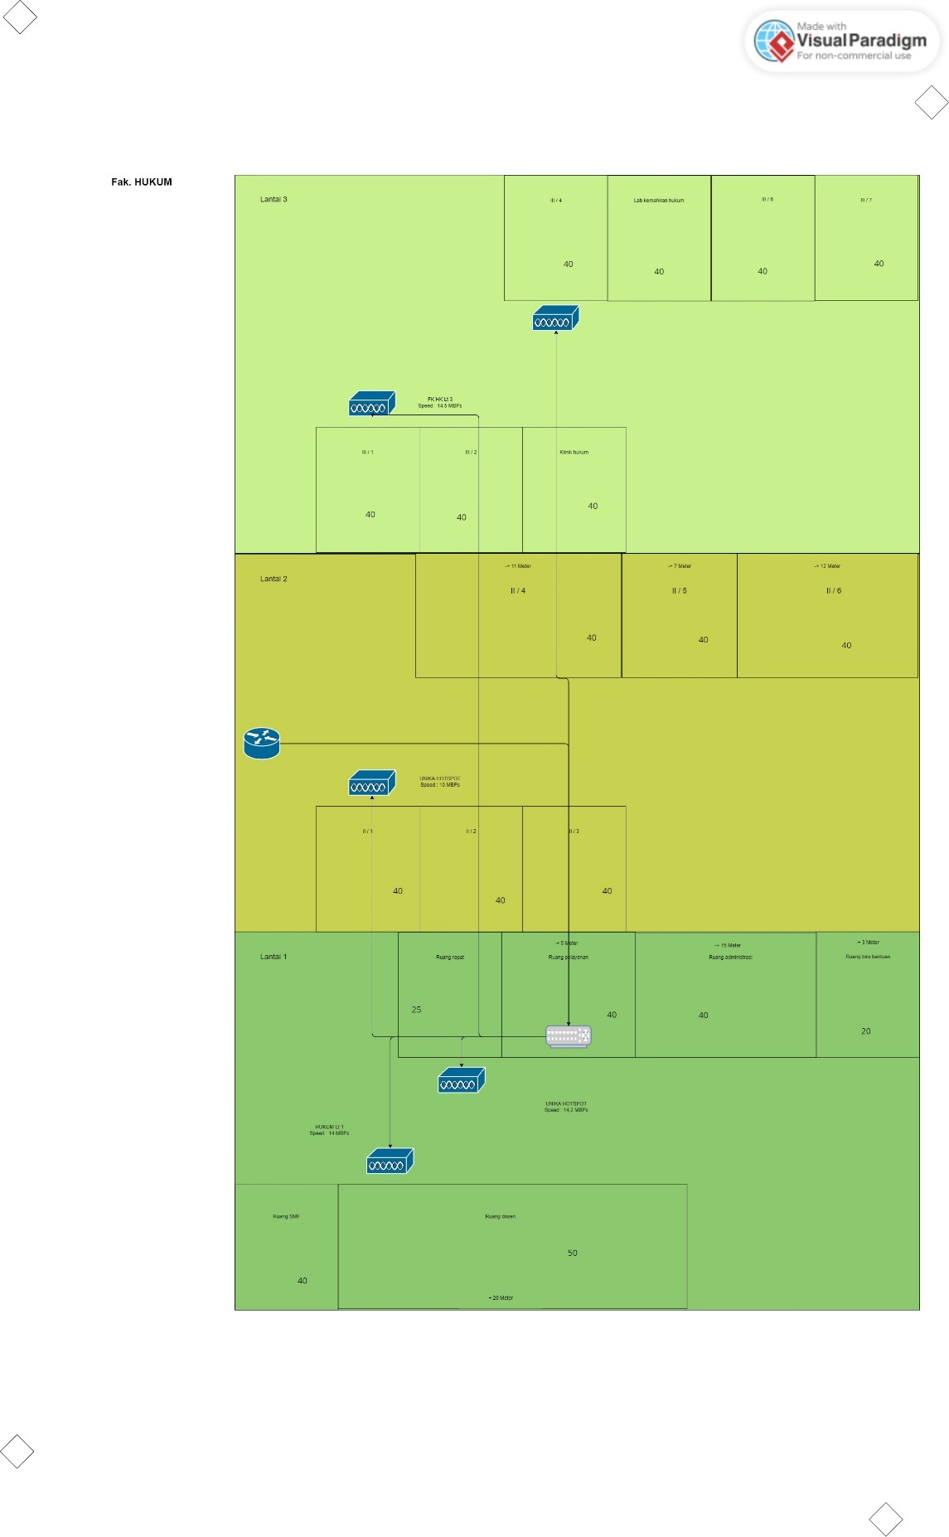

### Gambar III.16 Perancangan Jaringan Hukum

**FAKULTAS TEKNIK**

1. Analisis jaringan di Fakultas Teknik

|  |  |  |
| --- | --- | --- |
| **NO.** | **PERANGKAT** | **JUMLAH** |
|  | Router | 1 |
|  | Switch | 1 |
|  | Access Point | 6 |

|  |  |  |
| --- | --- | --- |
| **NO.** | **RUANG** | **HOST** |
|  | Sipil 1 | 40 |
|  | Sipil 2 | 40 |
|  | Sipil 3 | 40 |
|  | Ruang Galeri | 40 |
|  | R Studio 1 | 40 |
|  | R Studio 2 | 40 |
|  | R Studio 4 | 40 |
|  | Kantor TU | 10 |
|  | R Prodi Arsitek | 30 |
|  | R Pusat Kajian Gempa | 20 |
|  | Lab Komputer | 40 |
|  | R Tugas Akhir | 30 |
|  | FTA 2 | 30 |
|  | FTA 1 | 30 |
|  | R Meja Hijau | 30 |
|  | Fakultas T. Arsi 3 | 40 |
|  | LAB Kota & Permukiman | 30 |
|  | R studio 3 | 40 |
|  | Lab Ilmu Tanah | 30 |
| Total | | 640 |

1. Desain Jaringan Fakultas Teknik

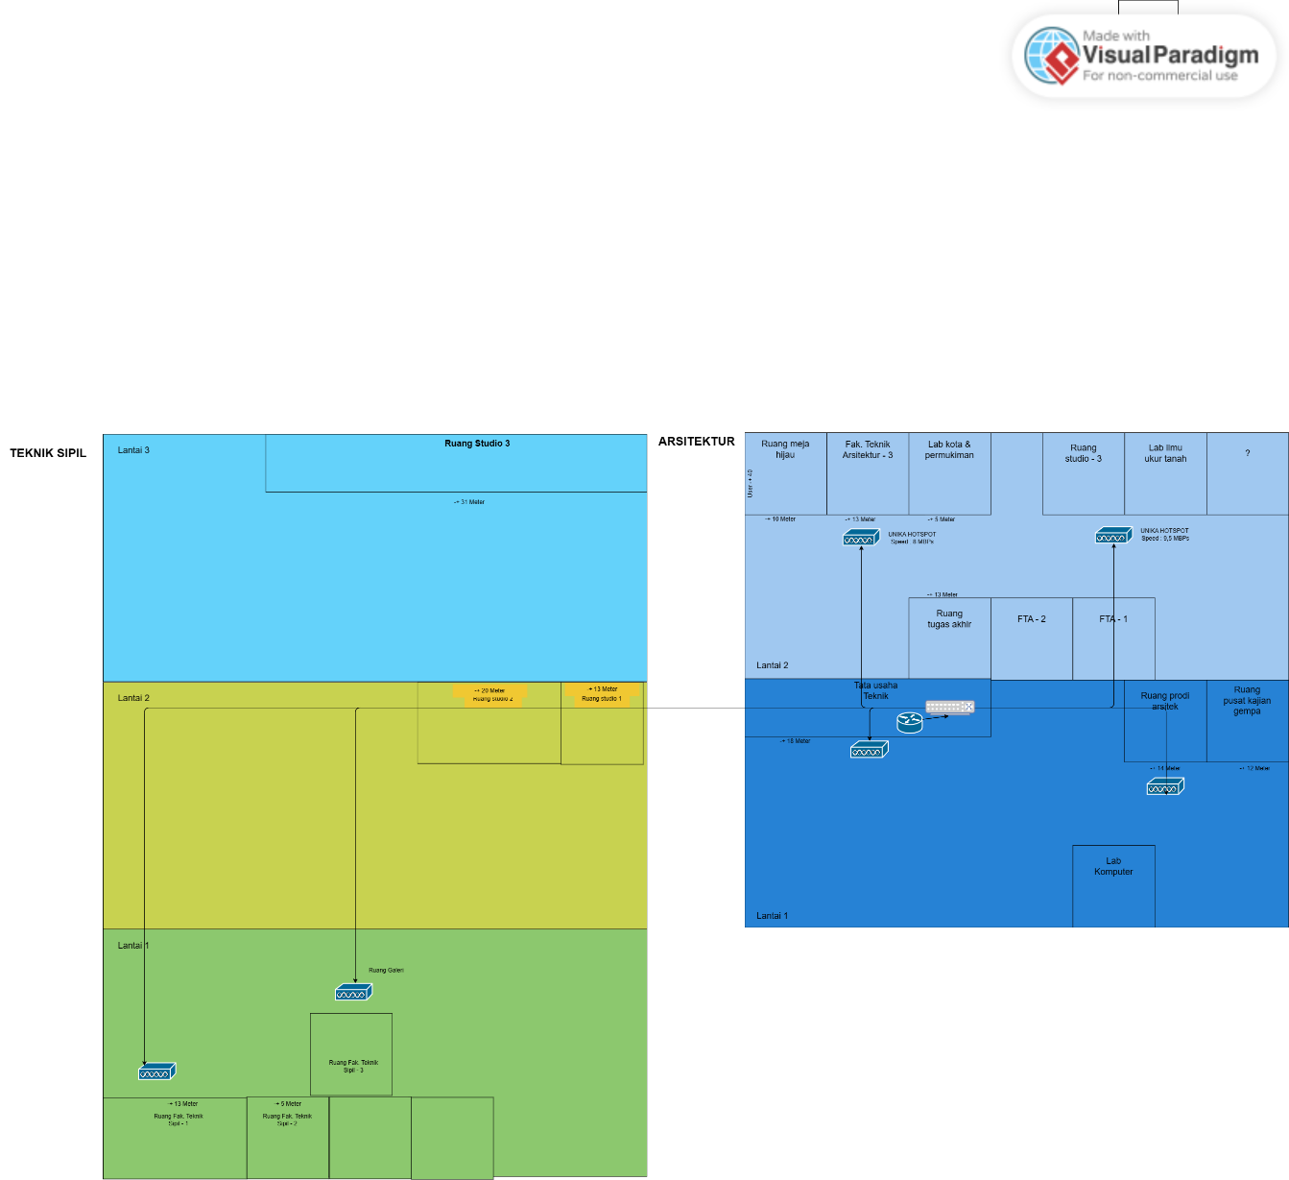

### Gambar III.17 Perancangan Jaringan Teknik

**SASTRA**

1. Perencanaan dan Analisis Jaringan Sastra

|  |  |  |
| --- | --- | --- |
| **NO.** | **PERANGKAT** | **JUMLAH** |
|  | Router | 1 |
|  | Switch | 2 |
|  | Access Point | 5 |

|  |  |  |
| --- | --- | --- |
| **NO.** | **RUANG** | **HOST** |
|  | Tata Usaha Sastra | 40 |
|  | Tata Usaha FKIP | 40 |
|  | R.alat peraga | 30 |
|  | A2.03 | 40 |
|  | Lab Bahasa | 40 |
|  | R.Rapat Sastra | 15 |
|  | A3.04 | 20 |
|  | A3.05 | 30 |
|  | Microteaching | 40 |
|  | R. Operator | 3 |
| Total | | 298 |

1. Desain Jaringan Sastra

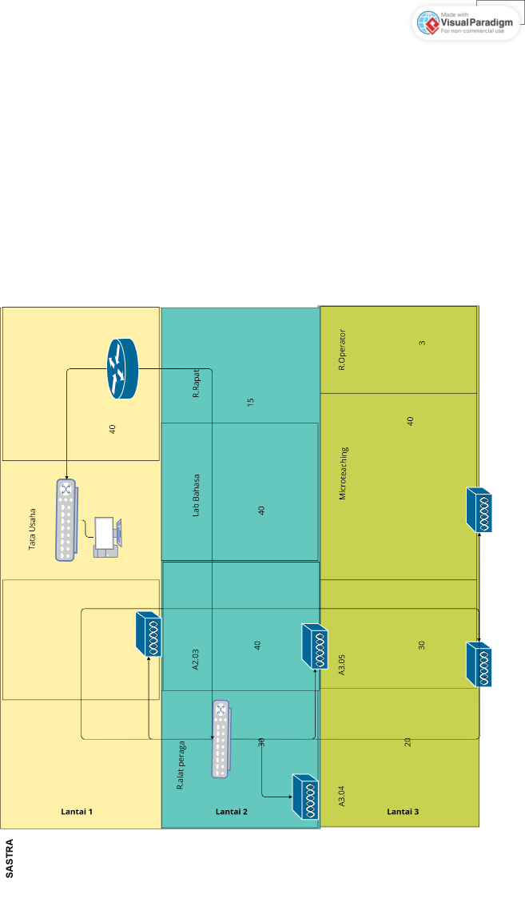

### Gambar III.18 Perancangan Jaringan Sastra

**FKIP**

1. Perencanaan dan Analisis Jaringan FKIP

|  |  |  |
| --- | --- | --- |
| **NO.** | **PERANGKAT** | **JUMLAH** |
|  | Router | 1 |
|  | Switch | 2 |
|  | Access Point | 3 |

|  |  |  |
| --- | --- | --- |
| **NO.** | **RUANG** | **HOST** |
|  | Perpus | 10 |
|  | R.Rapat FKIP | 30 |
|  | Tata Usaha FKIP | 40 |
|  | A2.01 | 30 |
|  | R.Dosen | 50 |
|  | A3.01 | 30 |
|  | A3.02 | 30 |
|  | A3.03 | 30 |
|  | R.Seni | 40 |
| Total | | 290 |

1. Desain Jaringan FKIP

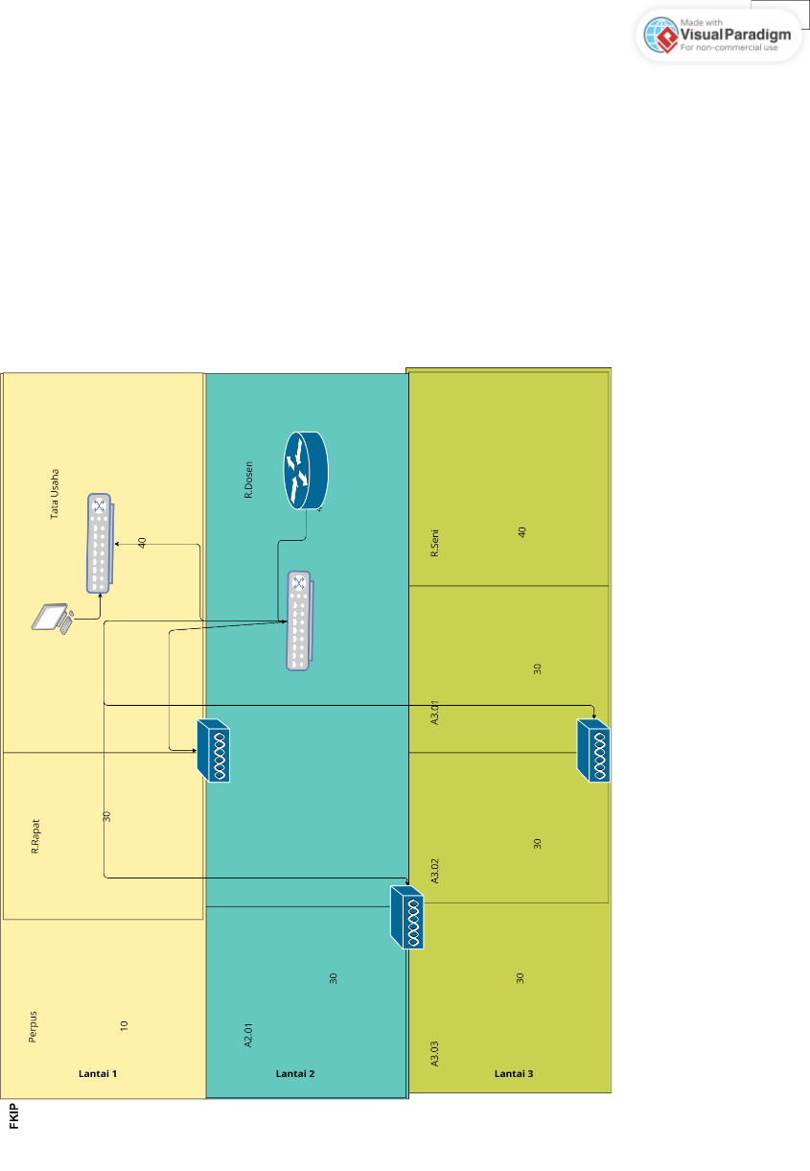

### Gambar III.19 Perancangan Jaringan FKIP

**FAKULTAS PERTANIAN**

1. Analisis Jaringan Fakultas Pertanian

|  |  |  |
| --- | --- | --- |
| **NO.** | **PERANGKAT** | **JUMLAH** |
|  | Router | 2 |
|  | Switch | 2 |
|  | Access Point | 8 |
|  | Komputer Lab | 40 |

|  |  |  |
| --- | --- | --- |
| **NO.** | **RUANG** | **HOST** |
|  | Ruang TU | 40 |
|  | Ruang Ketua Kaprodi | 20 |
|  | Ruang Dosen | 40 |
|  | Ruang Dosen 2 | 40 |
|  | Lab Biologi | 40 |
|  | Lab Mikrobioproses | 40 |
|  | Lab Ilmu Tanah | 40 |
|  | Ruang Senat | 10 |
|  | Ruang Jur Tph | 40 |
|  | Ruang II/1 | 40 |
|  | Ruang II/2 | 40 |
|  | Ruang II/3 | 40 |
|  | Ruang II/4 | 40 |
|  | Ruang II/5 | 40 |
|  | LAB TP/TPH | 40 |
|  | LAB Kimia L.2 | 40 |
|  | LAB Instrumentasi | 40 |
|  | LAB Fisika | 40 |
|  | LAB Kimia L.3 | 40 |
|  | LAB Komputer | 40 |
|  | Ruang III/1 | 40 |
|  | Ruang III/2 | 40 |
|  | LAB Penyuluhan & Komunikasi | 40 |
| Total | | 870 |

1. Desain Jaringan Fakultas Pertanian

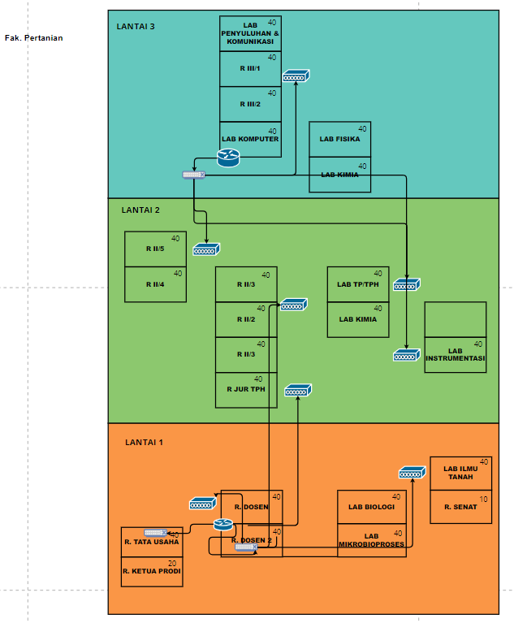

### Gambar III.20 Perancangan Jaringan Pertanian

**PERPUSTAKAAN**

1. Analisis Jaringan PERPUTAKAAN

|  |  |  |
| --- | --- | --- |
| **NO.** | **PERANGKAT** | **JUMLAH** |
|  | Router | 1 |
|  | Switch | 1 |
|  | Access Point | 5 |

|  |  |  |
| --- | --- | --- |
| **NO.** | **RUANG** | **HOST** |
|  | Ruang BNI Corner | 10 |
|  | Ruang Admin | 4 |
|  | Ruang Baca Lantai 1 | 40 |
|  | Ruang BI Corner | 20 |
|  | Tempat Skripsi | 20 |
|  | Ruang Baca Lantai 2 | 40 |
|  | Lantai 3 | 350 |
| Total | | 484 |

1. Desain Jaringan perpustakaan dan Asrama Putri

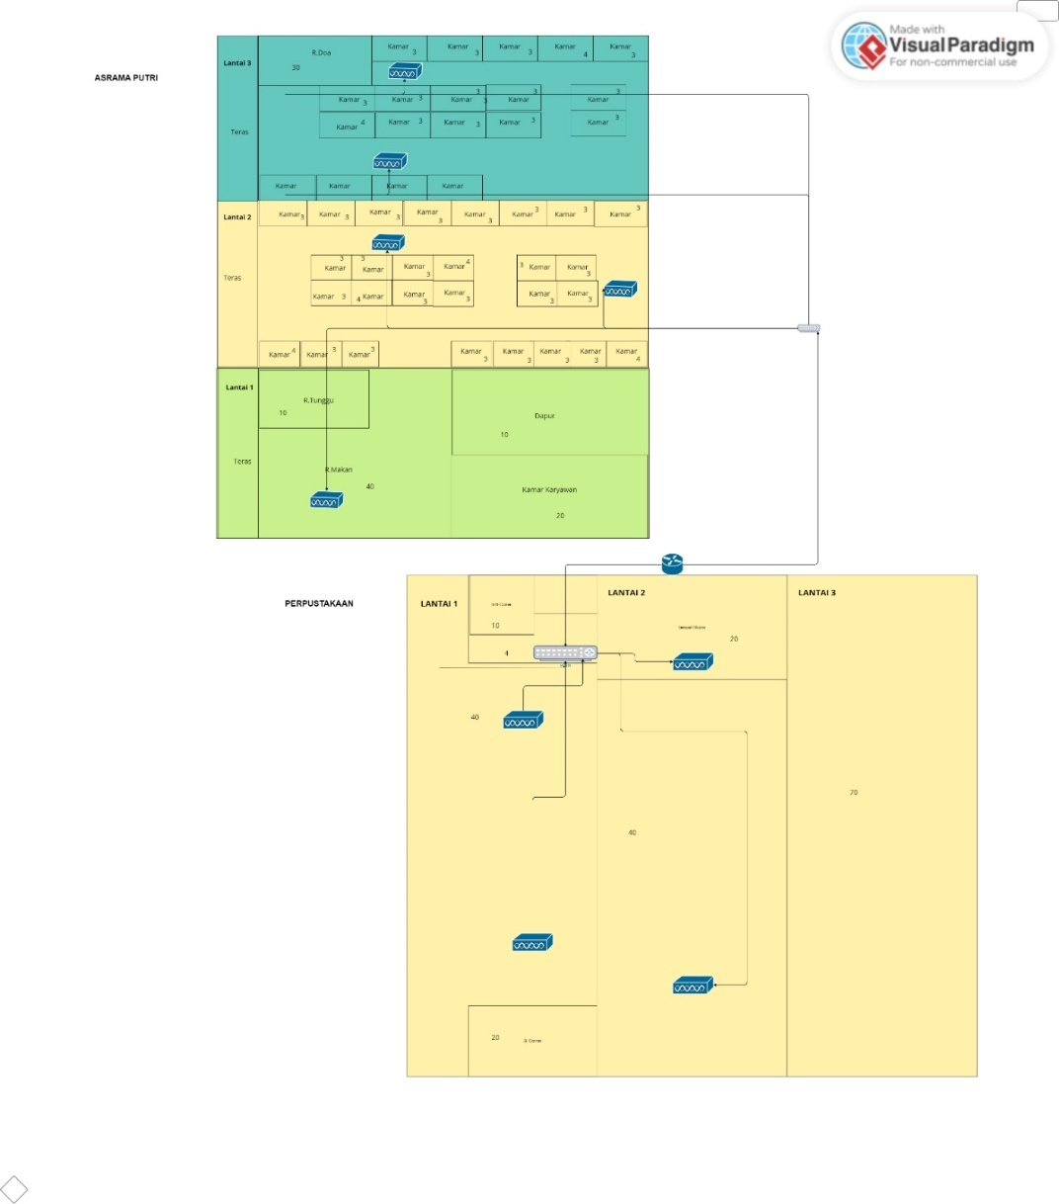

### Gambar III.21 Perancangan Jaringan Perpustakaan dan Asrama Putri

**ASRAMA PUTRI**

1. Analisis Jaringan ASRAMA PUTRI

|  |  |  |
| --- | --- | --- |
| **NO.** | **PERANGKAT** | **JUMLAH** |
|  | Router | 1 |
|  | Switch | 1 |
|  | Access Point | 5 |

|  |  |  |
| --- | --- | --- |
| **NO.** | **RUANG** | **HOST** |
|  | R.TUNGGU | 10 |
|  | R.MAKAN | 40 |
|  | DAPUR | 10 |
|  | KAMAR.KARYAWAN | 20 |
|  | KAMAR LANTAI 2 BERJUMLAH 28 | 88 |
|  | KAMAR LANTAI 3 BERJUMLAH 19 | 59 |
|  | RUANG DOA | 30 |
| Total | | 257 |

# BAB IV

# IMPLEMENTASI

## IV.1 Simulasi Jaringan

Simulasi jaringan dari implemetasi perpustakaan dan asrama putri sebagai berikut :

**PERPUSTAKAAN**

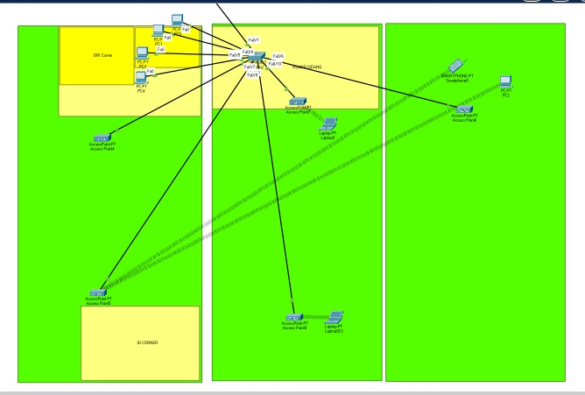

### Gambar IV.8 Simulasi Jaringan Perpustakaan

**ASRAMA PUTRI**

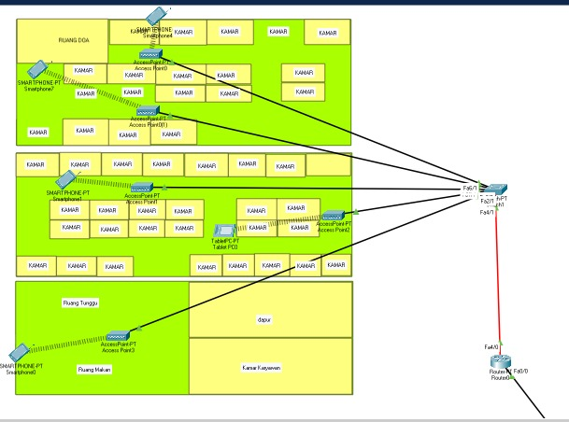

### Gambar IV.9 Simulasi Jaringan Asrama Putri

## IV.2 Pengujian Jaringan

Pengujian jaringan dari implemetasi perpustakaan dan asrama putri sebagai berikut :

**PERPUSTAKAAN DAN ASRAMA PUTRI**

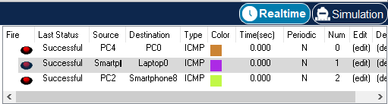

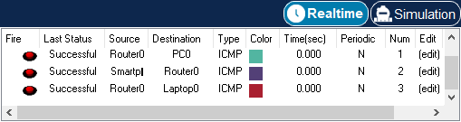

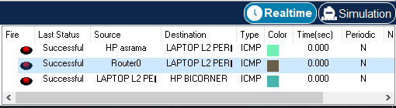

### Gambar IV.18 Pengujian Jaringan Perpustakaan dan Asrama Putri

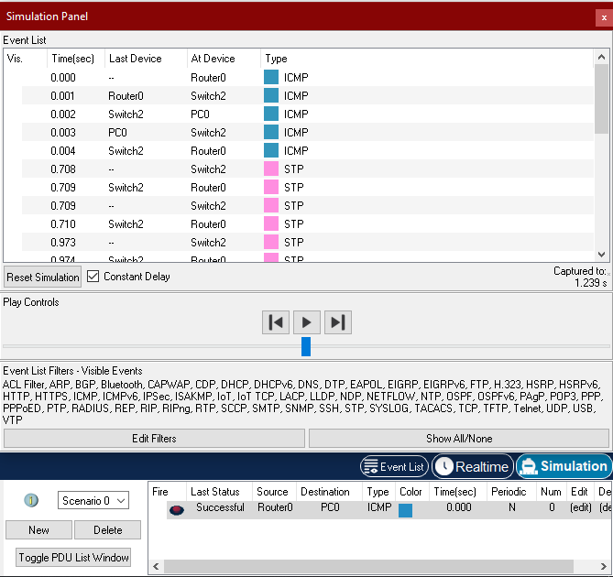

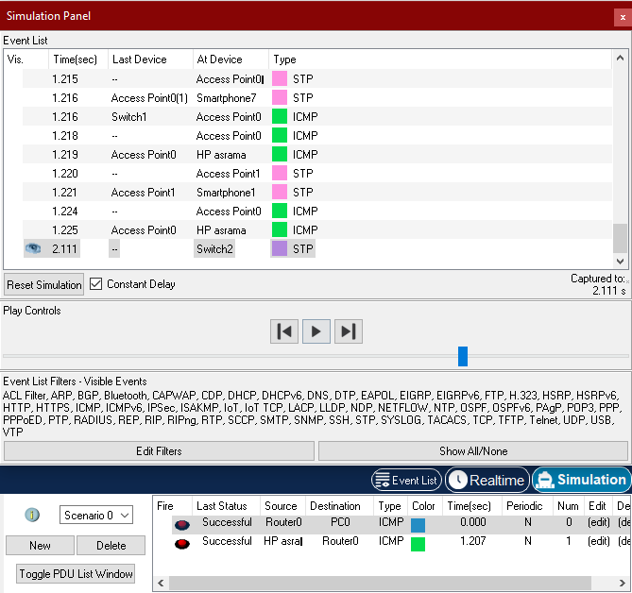

### Gambar IV.19 Hasil Simulasi Jaringan Perpustakaan dan Asrama Putri

## IV.3 Analisa Hasil

**PERPUSTAKAAN DAN ASRAMA PUTRI**

Analisa hasil dari implemetasi perpustakaan dan asrama putri sebagai berikut :

### Tabel IV.1 Analisa Hasil

|  |  |  |  |  |  |  |  |
| --- | --- | --- | --- | --- | --- | --- | --- |
| Source | All Device |  |  |  |  | Destination | Keterangan |
| Router0 | Switch2 | ----------- | ------------ | ---------- | ---------- | PC0 | Sucessfull |
| HP Asrama | Access Point0 | Switch2 | ------------ | ---------- | ---------- | Router0 | Sucessfull |
| PC4 | Switch2 | ----------- | ------------ | ---------- | ---------- | PC0 | Sucessfull |
| Smartphone1 | Access Point1 | Switch1 | Router0 | Switch2 | Access point7 | Laptop0 | Successfull |
| PC2 | Switch2 | Acess Point4 | -------- | ---------- | --------- | Smart  phone8 | Successfull |
| Smatphone 0 | AcccessPoint3 | Switch1 | ----------- | ---------- | ---------- | Router0 | Successfull |
| Router0 | Switch2 | Access Point7 | ----------- | ---------- | --------- | Laptop0 | Successfull |
| Router0 | Switch2 | Access Point8 | ------------ | --------- | -------- | Laptop2 | Successfull |
| Laptop2 | Access Point8 | Switch2 | Access Point5 | --------- | -------- | HP BI Corner | Successfull |
| HP asrama | Access Point1 | Switch1 | ---------- | --------- | ------- | Router0 | Successfull |

# BAB V

# KESIMPULAN DAN SARAN

## V.1 Kesimpulan

Kesimpulan yang dapat diambil dari studi kasus ini termasuk:

1. Pembagian Jaringan Perpustakaan dan Asrama Putri:

Menetapkan bahwa router perpustakaan dan asrama putri sama untuk memudahkan manajemen dan pemantauan infrastruktur jaringan. Hal ini bisa mempermudah pengaturan dan pemantauan, serta mengoptimalkan penggunaan sumber daya.

1. Optimalisasi Manajemen Bandwidth:

Studi kasus dapat memberikan rekomendasi untuk optimalisasi manajemen bandwidth agar pembagian bandwidth lebih merata di antara pengguna internet. Ini bisa melibatkan penyesuaian konfigurasi pada router MikroTik untuk memprioritaskan akses internet.

1. Pemantauan dan Pemeliharaan Rutin:

Kesimpulan mungkin menekankan pentingnya pemantauan dan pemeliharaan rutin terhadap infrastruktur jaringan, termasuk router MikroTik. Ini dapat membantu mengidentifikasi potensi masalah sebelum mereka menyebabkan gangguan jaringan.

1. Keselamatan dan Keamanan Jaringan:

Studi kasus dapat menyoroti pentingnya keamanan jaringan di lingkungan kampus, termasuk perpustakaan dan asrama putri. Rekomendasi kebijakan keamanan dan langkah-langkah pengamanan dapat diajukan untuk melindungi jaringan dari ancaman keamanan.

1. Skalabilitas Jaringan:

Kesimpulan mungkin juga mencakup rekomendasi untuk meningkatkan skalabilitas jaringan guna mengakomodasi peningkatan jumlah perangkat yang terhubung dan volume data yang dikonsumsi.

## V.2 Saran

Berikut beberapa saran dari studi kasus ini:

1. Lakukan analisis kebutuhan dan implementasi khusus untuk fakultas lain di universitas. Setiap fakultas mungkin memiliki karakteristik dan kebutuhan jaringan yang berbeda. Identifikasi perangkat dan aplikasi khusus yang digunakan di setiap fakultas dimana ditangani oleh beberapa kelompok lain yaitu:
2. Kelompok 1: Backbone Universitas Katolik Santo Thomas
3. Kelompok 2: Fakultas Ilmu Komputer
4. Kelompok 3: Perpustakaan dan Asrama Putri
5. Kelompok 4: FKIP dan Sastra
6. Kelompok 5: Rektorat
7. Sesuaikan pengaturan bandwidth secara terpusat dari router MikroTik. Hal ini memungkinkan pengelolaan bandwidth yang lebih efektif dan adil di seluruh universitas, termasuk fakultas dan bagian lainnya.